REPUBLIQUE DEMOCRATIQUE DU CONGO

-------------

UNITE DE COORDINATION DES PROJETS (UCOP)
-------------

PROJET DE DÉVELOPPEMENT URBAIN (PDU)
-------------

Programme prioritaire de construction/réhabilitation d’axes routiers dans les six villes du Projet (Bukavu, Kalemie, Kikwit, Kindu, Matadi et Mbandaka)

Plan de Gestion Environnementale et Sociale (PGES)

RAPPORT DEFINITIF

Février 2012

Mbaye Mbengue FAYE  Consultant en Evaluation Environnementale et Sociale  Tél : (221) 77 549 76 68 – Dakar (Sénégal)  Email : mbmbfaye@yahoo.fr | Momar SOW  Expert en Evaluation Environnementale et Sociale  Tél : (221) 77 645 38 73 – Dakar (Sénégal)  Email : moma_sow@yahoo.fr

Sommaire

SUMMARY - 5 -
RESUME - 7 -
CHAPITRE 1 : INTRODUCTION - 9 -
CHAPITRE 2 : DESCRIPTION DU PROJET - 12 -
CHAPITRE 3 : CADRE JURIDIQUE ET INSTITUTIONNEL - 15 -
CHAPITRE 4 : DESCRIPTION SOMMAIRE ET ANALYSE DES MILIEUX RECEPTEURS - 23 -
CHAPITRE 5 : ANALYSE DES VARIANTES - 35 -
CHAPITRE 6 : ANALYSE DES IMPACTS - 37 -
CHAPITRE 7 : CONSULTATION DU PUBLIC - 60 -
7.1. Méthodologie - 60 -
7.2. Résultats de la Consultation Publique - 60 -
7.2.1. Ville de Bukavu - 60 -
7.2.2. Ville de Kalémie - 61 -
7.2.3. Ville de Kikwit - 63 -
7.2.4. Ville de Kindu - 65 -
7.2.5. Ville de Matadi - 66 -
7.2.6. Ville de Mbandaka - 68 -
CHAPITRE 8 : PLAN DE GESTION ENVIRONNEMENTALE - 69 -
ET SOCIALE - 69 -

Liste des sigles et abréviations

BM : Banque Mondiale
DAO : Dossier d’Appel d’Offre
EIES : Etude d’impact environnemental et social
GEEC : Groupe d’Etudes Environnementales du Congo
ICCN : Institut Congolais de Conservation de la nature
MST : Maladie sexuellement transmissible
OCB : Organisation Communautaire de Base
OMS : Organisation Mondiale de la Santé
OP : Politiques Opérationnelles
PGES : Plan de gestion environnementale et sociale
RDC : République Démocratique du Congo
RE : Responsable Environnement
REGIDESO : Régie de Distribution des Eaux
SNEL : Société Nationale d'électricité
TdR : Termes de référence
UCP : Unité de Coordination du Projet
UCOP : Unité de Coordination des Projets

Liste des tableaux

Tableau 1 : Les conventions internationales pertinentes pour le projet
Tableau 2 : Institutions / Entités administratives impliquées dans la mise en œuvre du projet
Tableau 3 : Hauteurs pluviométriques mensuelles et annuelles à Kikwit, de 2004 à 2008
Tableau 4 : Analyse de la variante « sans projet »
Tableau 5 : Analyse de la variante « avec projet »
Tableau 6 : Description des caractéristiques utilisées pour décrire les impacts potentiels
Tableau 7 : Méthode utilisée pour déterminer la portée des impacts
Tableau 8 : Détermination de l’indice de conséquence
Tableau 9 : Détermination de la portée
Tableau 10 : Exemple d’un énoncé d’impact
Tableau 11 : Synthèse des sources et récepteurs d’impacts du projet
Tableau 12 : Résumé des mesures de Gestion environnementale et sociale
Tableau 13 : Le plan de renforcement des capacités
Tableau 14 : Besoin en formation et information
Tableau 15 : Matrice de surveillance et de suivi du plan de gestion environnementale
Tableau 16 : Rôle et responsabilité des différentes catégories d’acteurs
Tableau 17 : Coût du plan de gestion environnementale et sociale
Tableau 18 : Répartition des coûts de Gestion Environnementale en fonction des localités

Liste des figures

Figure 1 : Description générale des procédés et sources d’émission d’une centrale d’enrobage
Figure 2 : Caractérisation des fumées d’enrobés (Source : Bitume info, Octobre 2009)

SUMMARY

The main objective of the Urban Development Project (UDP) is to improve sustainable access to infrastructure and basic services for populations of the six cities involved in the Project (Bukavu, Kalemie Kikwit Kindu, Matadi and Mbandaka), including disadvantaged neighborhood dwellers. More specifically, the project aims to support the Government's efforts to (i) improve the technical, financial and institutional capacities of municipalities to plan, implement and manage infrastructure and priority services, and (ii) to finance infrastructure and socio-economicequipment in the cities involved in the Project.
In each of the six cities, in the first instance, a priority program for the construction/rehabilitation of a road section (1-3 km long) was decided, the achievement of which can have negative impacts environmentally and socially, which requires the development of an Environmental and Social Management Plan (ESMP).
Environmental and social issues associated with the different road sections in the six cities:
Overall, it was found that the constraints and challenges associated with the project remain the same in the various road sections. These issues are as follows:
- The potential risks of involuntary resettlement of traders established on the way;
- The risk of loss of property, income and access to income sources for local people and businesses located on the edge of the road during construction;
- The risk of destroying dealers’ networks on the right-of-way;
- The risk to the safety of people during the work because of the relative proximity of school facilities, shops, etc.
- The risk of intensification of erosion in the cities of Matadi and Kikwitt with the movements of construction machinery.
Environmental and social impacts (construction phase and operation phase):
The analysis per city revealed almost a similarity in the occupations of the road sections and the impacts per environmental component.
- Disturbance/pollution of soil by the discharge of hydrocarbon products
- Soil erosion
- Pollution of the environment (water and soil) by solid and liquid waste from motor oil
- Noise pollution by noise of the heavy vehicles
- Degradation of the environment by the dumping of clearing material
- Air pollution (dust off), especially through villages
- Anarchic releases of land clearing materials, debris, etc.
- Expropriation, loss of property and involuntary displacement
- Risk of accidents during construction (individual and public)
- Risk of accidents during operations
- Health and HIV/AIDS hazards
- Social conflicts in case of non employment of local labor
- Disruption dealers’ networks (water, electricity, etc.).
Therefore, the ESMP table below is applicable to all the road sections to be rehabilitated or built. The ESMP includes three (03) categories of measures:
- Measures to be included in the solicitation of tenders and implementation requirements as part of contracts, and the financial assessment of which shall be taken into account by the bidders in preparing their unit and package prices (see measures to include in the unit price schedule: Annex 2);
- Engineering measures provided by the solicitation to tender and the implementation specifications;
- Environmental measures (awareness, surveillance and monitoring, etc.).
Details of Environmental Costs per area
Area | Linear length | Activity | Allocated amount (USD) | TOTAL
MBANDAKA | 3600 m | Training in monitoring and evaluation of impacts | 8,000 | 41,000 USD
 |  | Establishment and operation of monitoring committees in each area | 5000
 |  | Communications and awareness campaigns | 8,000
 |  | Environmental oversight | 20,000
KIKWIT | 1600 m | Training in monitoring and evaluation of impacts | 6,000 | 32,000 USD
 |  | Establishment and operation of monitoring committees in each area | 4,000
 |  | Communications and awareness campaigns | 6,000
 |  | Environmental oversight | 16,000
KALEMIE | 2225 m | Training in monitoring and evaluation of impacts | 6,000 | 36,000 USD
 |  | Establishment and operation of monitoring committees in each area | 4,000
 |  | Communications and awareness campaigns | 6,000
 |  | Environmental oversight | 20, 000
KINDU | 1200 m | Training in monitoring and evaluation of impacts | 6,000 | 30,000 USD
 |  | Establishment and operation of monitoring committees in each area | 4,000
 |  | Communications and awareness campaigns | 6,000
 |  | Environmental oversight | 14,000
MATADI | 2100 m | Training in monitoring and evaluation of impacts | 6,000 | 36,000 USD
 |  | Establishment and operation of monitoring committees in each area | 4,000
 |  | Communications and awareness campaigns | 6,000
 |  | Environmental oversight | 20,000
BUKAVU | 1500 m | Training in monitoring and evaluation of impacts | 6,000 | 32,000 USD
 |  | Establishment and operation of monitoring committees in each area | 4,000
 |  | Communications and awareness campaigns | 6,000
 |  | Environmental oversight | 16,000
TOTAL |  |  |  | 293 000 USD

RESUME

Le Projet de Développement Urbain (PDU) a pour objectif principal d’améliorer l’accès durable aux infrastructures et services de base pour les populations des six villes du Projet (Bukavu, Kalemie, Kikwit, Kindu, Matadi et Mbandaka) notamment les habitants des quartiers défavorisés. De façon spécifique, le Projet se propose d’appuyer les efforts du Gouvernement visant à (i) améliorer les capacités techniques, financières et institutionnelles des municipalités à programmer, réaliser et gérer des infrastructures et services prioritaires et à (ii) financer des infrastructures et équipements socioéconomiques dans les villes du Projet.

Dans chacune des six villes, il a été retenu dans un premier temps un programme prioritaire de construction/réhabilitation d’un axe routier (1 à 3 km de long) dont la réalisation peut avoir des incidences négatives au plan environnemental et social, ce qui nécessite l’élaboration d’un Plan de Gestion Environnementale et sociale (PGES).

Enjeux environnementaux et sociaux associés aux différents tronçons dans les six villes :
De manière globale, il a été constaté que les contraintes et enjeux associés au projet restent les mêmes au niveau des différents tronçons. Ces enjeux qui se présentent comme suit :
- les risques potentiels de déplacement involontaire de commerçants implantés sur l’emprise ;
- les risques de pertes de biens, de revenus et d’accès à des sources de revenus pour les populations locales et commerçants implantés sur les abords de la chaussée durant les travaux ;
- le risque de destruction de réseaux sur l’emprise ;
- le risque d’atteinte à la sécurité des populations lors des travaux en raison de la relative proximité d’infrastructures scolaires, de commerces, etc.
- Les risques d’accentuation du phénomène d’érosion dans les villes de Kikwitt et Matadi avec les mouvements des engins de travaux.

Impacts environnementaux et sociaux (phase travaux et exploitation):
L’analyse par ville a révélé un quasi similitude des occupations des axes et des impacts par composante environnementale.
- Perturbation/pollution des sols le déversement de produits d’hydrocarbure
- Erosion des sols
- Pollution du milieu (eaux et sols) par les déchets solides et liquides huiles de vidange
- Pollution sonore par le bruit des engins
- Dégradation du milieu par le dépôt des produits de décapage
- Pollution de l’air (envol de poussière), notamment à la traversée des villages
- Rejets anarchiques de produits de décapage, déblais, etc.
- Expropriation, pertes de biens et déplacement involontaires
- Risque d’accident en cours de travaux (personnel et population)
- Risque d’accident lors de la mise en service
- Risques sanitaires et VIH/SIDA
- Conflits sociaux en cas de non emploi de la main d’œuvre locale
- Perturbation des réseaux des concessionnaires (eau, électricité, etc.)

Aussi, le tableau du PGES ci-dessous est applicable à l’ensemble des tronçons à réhabiliter ou à construire. Le PGES comprend trois (03) catégories de mesures :
- des mesures à insérer dans les dossiers d’appel d’offres et d’exécution comme mesures contractuelles et dont l’évaluation financière sera prise en compte par les entreprises soumissionnaires lors de l’établissement de leur prix unitaires et forfaitaires (cf. mesures à intégrer dans le bordereau des prix unitaires : annexe 2) ;
- des mesures d’ingénierie prévues par le DAO et le dossier d’exécution ;
- des mesures environnementales (sensibilisation, surveillance et suivi, etc.).

Détails des coûts de Gestion Environnementale en fonction des localités

Localité | Linéaire concerné | Activité | Montant affecté (USD) | TOTAL
MBANDAKA | 3600 ml | Formation en suivi et évaluation des impacts | 8,000 | 41,000 USD
 |  | Mise en place et fonctionnement de comités de suivi dans chaque localité | 5000
 |  | Campagnes de communication et de sensibilisation | 8,000
 |  | Surveillance environnementale | 20,000
KIKWIT | 1600 ml | Formation en suivi et évaluation des impacts | 6,000 | 32,000 USD
 |  | Mise en place et fonctionnement de comités de suivi dans chaque localité | 4,000
 |  | Campagnes de communication et de sensibilisation | 6,000
 |  | Surveillance environnementale | 16,000
KALEMIE | 2225 ml | Formation en suivi et évaluation des impacts | 6,000 | 36,000 USD
 |  | Mise en place et fonctionnement de comités de suivi dans chaque localité | 4,000
 |  | Campagnes de communication et de sensibilisation | 6,000
 |  | Surveillance environnementale | 20, 000
KINDU | 1200 ml | Formation en suivi et évaluation des impacts | 6,000 | 30,000 USD
 |  | Mise en place et fonctionnement de comités de suivi dans chaque localité | 4,000
 |  | Campagnes de communication et de sensibilisation | 6,000
 |  | Surveillance environnementale | 14,000
MATADI | 2100 ml | Formation en suivi et évaluation des impacts | 6,000 | 36,000 USD
 |  | Mise en place et fonctionnement de comités de suivi dans chaque localité | 4,000
 |  | Campagnes de communication et de sensibilisation | 6,000
 |  | Surveillance environnementale | 20,000
BUKAVU | 1500 ml | Formation en suivi et évaluation des impacts | 6,000 | 32,000 USD
 |  | Mise en place et fonctionnement de comités de suivi dans chaque localité | 4,000
 |  | Campagnes de communication et de sensibilisation | 6,000
 |  | Surveillance environnementale | 16,000
TOTAL |  |  |  | 293 000 USD

Kolakisama lolenge mosala ekosala na Bokuse (lingala)

Mwango mua ntombwana ya bingumba (PDU) ezali na mokano ya libosoliboso ya kobongisa bisaleli mpe misala ya môbôkô mpona baimboka ya bingumba motoba ya projë (Bukavu, Kalemi, Kikwit, Kindu, Matadi mpe Mbandaka) mingimingi bafandi na bakartié ya bobola. Na lolenge ya sikisiki, projë ezali kolikia kosunga milende ya bulamatali na oyo etali (i) kobongisa malamu malamu makoki ya teknike, ya misolo mpe bisika ya kosala misala na bakomine na kosala programme, kokokisa misala yango mpe koyangela yango na misala ya nokinoki mpe na (ii) kopesa mosolo mpona kosala misala ya nzela mpe mpe kosomba baekipema mpo na kobongisa bomoï ya baimboka ô ntei ya bingumba ya projë.

Kati na engumba mokomoko na motoba, ekanamaki libosoliboso kotonga to kobongisa nzela moko (km moko na misato ya bolaï) oyo misala na yango ekoki kozala na bopusi mabe likolo na nzinganzinga epai bato bafani mpe bomoi¨ya baimboka, oyo esengi kosalama ya Mwango ya koyangela nzinganzinga mpe bomoï ya baimboka, na lifalansé Plan de Gestion Environnementale et sociale (PGES).

Makambo oyo ya kobanga matali nzinganzinga mpe bomoï ya bato esangani na biteni ya nzela bikeseni kati na bingumba motoba

Mpona bingumba nyoso, emonanaki été makambo ya kobangela mpe mikakatano oyo esangisami na projë ezali se lolenge yoko na biteni nyoso ya nzela. Mikakatano yango mizali komona na na lolenge loye :
- Kobanga été baimboka oyo basalaka mimbongo na bisika misala mikosalama balongolama na bisika na bango kozanga kokanela ;
- Kobanga kobeba ya biloko, ya nkita mpe ya bozui ya baimboka mpe ya baimombongo baoyo bazuami penepene na nzela epai misala mikosalama ;
- Kobanga kobebisama ya nsinga ya lotiliki to ya aloalo oyo ekundama nanse ya nzela ;
- Kobanga makambo matali bokolongono bua nzoto na ntango ya misala ntina ya kofandama ya penepene na bandako ya kelasi, ya mombongo mpe bongo na bongo ;
- Kobanga komata ya kobukana ya mabele (éroziô) na binguma Kikwit mpe Matadi na ntina ya lokito ya bamasini mineneminene oyo ekosala mosala.

Bopusi mabe oyo misala mia PDU mikoki kozala na nzinganzinga mpe na bomoï ya bato ntango ya misala mpe nsima ya misala)

Kotalela engumba yokoyoko emonisi été misala oyo baimboka bazali kosala na banzela inso mpe mikakatano miye mikoki kobima na nzinganzinga epai projë ekosala misala mizali se lolenge yoko :

- Nkaka/kobebisama ya mabele na kosopana ya mazuti mpe esansi
- Kobukana ya mabele
- Kobebisama ya etanda ya kofana (mai mpe mabele) na biteni ya makasimakasi mpe na SAE futi
- Kobebisama ya matoyi na makelele ya mituka ;
- Kobebisama ya esika natina ya biloko oyo bikotiyama na dépo mpe epolisaka mabele
- Kobebisama ya mopepe (komata ya pusièle) mingimingi na kokatisa ba mboka;
- Kobuaka buaka bipai nyoso bitika ya biloko ya mosala;
- Kozua na makasi biloko ya baimboka, kobunga ya biloko na bango mpe kolongua na bisika na bango kozanga kokanela;
- Kobanga makamba na ntango misala mizali kosalama (bato ya mosala mpe baimboka);
- Kobanga makamba ntango nzela ekofunguama;
- Makamba ya bokolongono bua nzoto mpe VIH/SIDA
- Mitungi mikoki kobima soki baimboka baluki mosala na projë mpe bazui te;
- Kotia mobubulungano na banzela ya nsinga ya baimombongo bazua ba mapango na bango mineneminene epai na l’Etat (mai, lotilitiki, bongo na bongo);

Na bongo, tablo oyo ya PGES elandi awa na nse ekosalelama na biteni nyoso ya nzela oyo ya
kobongisa to mpe ya kotonga. PGES ezali na bituluku ya miango misato (03) :

- Miango ya kokotisa kati na ba dossiers ya libiangi-basali mpe ya kosala mosala lokola miango ya contrats mpe oyo motuya ya mbongo ekotalelama na baoyo bakoluka kosala misala yanago na ntango bakosala ba mituya mokomoko (prix unitaires) mpe ba forfè (tala miango ya kokotisa kati na bordéro ya ntalo mokomoko – annexe 2) ;
- Miango ya baibuanya mibongisami na nzela ya DAO mpe mikanda (dossier) ya mosala
- Miango ya bobateli nzinganzinga (kokebisa, kokengela mpe kolandela bongo na bongo)

Misolo misengami mpona kobatela nzinganzinga na kotalela ba mboka mikemike
Mboka | Bontaka ya mosala | Mosala oyo ekosalama | Mbongo etiami (USD) | NYOSO
MBANDAKA | 3600 ml | Mateye na bolandi mpe kotalela ba ntina ay mosala | 8,000 | 41,000 USD
 |  | Kotiama mpe kosalelama ya ba komités ya bolandi misala kati na mboka mike nyoso | 5000
 |  | Milulu (Campagnes) ya koyebisa mpe ya kokebisa | 8,000
 |  | Kokengela nzinganzinga | 20,000
KIKWIT | 1600 ml | Mateye na bolandi mpe kotalela ba ntina ay mosala | 6,000 | 32,000 USD
 |  | Kotiama mpe kosalelama ya ba komités ya bolandi misala kati na mboka mike nyoso | 4,000
 |  | Milulu (Campagnes) ya koyebisa mpe ya kokebisa | 6,000
 |  | Kokengela nzinganzinga | 16,000
KALEMIE | 2225 ml | Mateye na bolandi mpe kotalela ba ntina ay mosala | 6,000 | 36,000 USD
 |  | Kotiama mpe kosalelama ya ba komités ya bolandi misala kati na mboka mike nyoso | 4,000
 |  | Milulu (Campagnes) ya koyebisa mpe ya kokebisa | 6,000
 |  | Kokengela nzinganzinga | 20, 000
KINDU | 1200 ml | Mateye na bolandi mpe kotalela ba ntina ay mosala | 6,000 | 30,000 USD
 |  | Kotiama mpe kosalelama ya ba komités ya bolandi misala kati na mboka mike nyoso | 4,000
 |  | Milulu (Campagne)s ya koyebisa mpe ya kokebisa | 6,000
 |  | Kokengela nzinganzinga | 14,000
MATADI | 2100 ml | Mateye na bolandi mpe kotalela ba ntina ay mosala | 6,000 | 36,000 USD
 |  | Kotiama mpe kosalelama ya ba komités ya bolandi misala kati na mboka mike nyoso | 4,000
 |  | Milulu (Campagnes) ya koyebisa mpe ya kokebisa | 6,000
 |  | Kokengela nzinganzinga | 20,000
BUKAVU | 1500 ml | Mateye na bolandi mpe kotalela ba ntina ay mosala | 6,000 | 32,000 USD
 |  | Kotiama mpe kosalelama ya ba komités ya bolandi misala kati na mboka mike nyoso | 4,000
 |  | Milulu (Campagnes) ya koyebisa mpe ya kokebisa | 6,000
 |  | Kokengela nzinganzinga | 16,000
TOTAL |  |  |  | 293 000 USD

CHAPITRE 1 : INTRODUCTION

  - Contexte
Le Gouvernement de la République Démocratique du Congo a sollicité une Avance des fonds auprès de l’Association Internationale de Développement (IDA) en vue de financer les activités de préparation du Projet de Développement Urbain (PDU, 100 millions de dollars américains) et se propose d’utiliser une partie des fonds de cette avance pour effectuer des paiements autorisés au titre d’études pour l’élaboration d’un Plan de Gestion Environnementale et Sociale pour chacun des axes prioritaires retenue dans chacune des six (6) villes ciblées par le projet.

Le Projet de Développement Urbain(PDU) a pour objectif principal d’améliorer l’accès durable aux infrastructures et services de base pour les populations des six villes du Projet (Bukavu, Kalemie, Kikwit, Kindu, Matadi et Mbandaka) notamment les habitants des quartiers défavorisés. De façon spécifique, le Projet se propose d’appuyer les efforts du Gouvernement visant à (i) améliorer les capacités techniques, financières et institutionnelles des municipalités à programmer, réaliser et gérer des infrastructures et services prioritaires et à (ii) financer des infrastructures et équipements socioéconomiques dans les villes du Projet.

Dans chacune des six villes, il a été retenu dans un premier temps un programme prioritaire de construction/réhabilitation d’un axe routier (1 à 3 km de long) dont la réalisation peut avoir des incidences négatives au plan environnemental et social, ce qui nécessite l’élaboration d’une stratégie de gestion environnementale et sociale.

  - Portée et objectifs de l'étude d’impact environnemental et social
La présente étude a pour objet d’élaborer un Plan de gestion environnementale et sociale pour concernant les travaux routiers pour les six (6) ciblées. Il s’agit entre autres de :

- Identifier et évaluer les conditions initiales sociales et environnementales au niveau des sites des projets de construction/réhabilitation d’axes routiers urbains;
- Identifier et évaluer les impacts potentiels liés à la mise en œuvre des projets proposés de construction/réhabilitation d’axes routiers urbains, en particulier mais de façon non limitative, la gestion des déchets et ordures, évacuation des eaux usées, érosion et autres sources d’évacuation et proposer des recommandations appropriées ;
- Evaluer le projet au regard de la conformité avec législation environnementale et sociale au niveau national et faire des recommandations appropriées tout en tenant compte des politiques et procédures de sauvegarde applicables de la Banque mondiale ;
- Faire des recommandations d’atténuation et de gestion des impacts néfastes environnementales et sociales dus à la construction du desdits axes routiers urbains;
- Evaluer les besoins en renforcement des capacités de l’emprunteur en matière de gestion environnementale et sociale, et proposer des mesures de renforcement, si nécessaire.

  - Approche méthodologie
La démarche suivie pour la réalisation de cette étude est structurée autour des axes de recherche suivants :

  - Les rencontres préparatoires avec les responsables techniques de « UCOP » et de « OVD », notamment : ont permis de faire la genèse du projet et de discuter de ses enjeux et son contexte ; et ainsi circonscrire la portée du mandat confié au Consultant. La documentation disponible auprès des personnes rencontrées a été également capitalisée à cet effet. Ces rencontres ont permis des échanges d’informations et de mise à niveau sur les informations disponibles.

  - La visite de terrain a permis d’identifier le site du projet et son rayon d’influence aux plans environnemental, humain et socioéconomique, et de délimiter la zone d’étude (limites spatiales et temporelles de la zone d’influence du projet). Sur la base des éléments de délimitation, les composantes pertinentes de l’environnement ont été décrites de façon factuelle par rapport aux enjeux et impacts potentiels du projet.

  - La revue documentaire a consisté à collecter la documentation et les informations pertinentes sur la zone d’étude. Elle a également porté sur l’environnement juridique (textes législatifs et réglementaires, documents de planification locale et nationale, etc.). Une autre catégorie d’informations portant sur les aspects techniques du projet a été collectée auprès de « UCOP » et de « OVD ». L’analyse préliminaire de ces informations a permis d’identifier les problématiques pertinentes à approfondir et de procéder à une catégorisation des impacts ;

  - La phase de terrain et les enquêtes ont essentiellement permis de faire une description de l’environnement (biophysique et socioéconomique et humain) du site et de ses environs immédiats. Du point de vue socio-économique, la démarche utilisée est essentiellement qualitative avec une collecte des données basée sur différents outils de la Méthode Accélérée de Recherche Participative (MARP) tels que les assemblées, l’entretien semi structuré et le focus group. Ces entretiens et focus ont concerné toutes les catégories personnes susceptibles de ressentir directement ou indirectement les impacts (positifs et négatifs) du projet.

La collecte de ces données a facilité l’identification et l’analyse des impacts potentiels et la définition des enjeux environnementaux majeurs à considérer et à approfondir au cours de cette étude.

  - L’identification d’impacts a été faite suivant les étapes en rapport avec les activités envisagées :
- les impacts positifs (effets bénéfiques) qui entraînent une certaine amélioration de l’environnement socio - économique, des conditions de vie des populations, ou qui les modifient de manière favorable ;
- les impacts négatifs non significatifs (impacts mineurs) qui ne causeraient aucun dommage significatif à l’environnement affecté ou dans les conditions socio-économiques ;
- les impacts négatifs significatifs (impacts majeurs) pouvant être atténués et qui risquent de causer une détérioration importante des écosystèmes environnants ou des conditions socio-économiques d’existence des populations riveraines.

La caractérisation des impacts significatifs, elle a été faite selon une approche matricielle (cf. chapitre 6 : tableaux 6 – 7 –8 –9–10).

  - Plan de Gestion et de Suivi Environnemental
Le Plan de gestion environnementale et sociale regroupe l’ensemble des mesures identifiées pour atténuer, à un niveau acceptable, tous les impacts négatifs potentiellement identifiés. Il s’agit de la procédure de prise en charge des impacts et des risques majeurs à travers des mesures d’atténuation concrètes, viables, techniquement et financièrement faisables, qui tiennent compte de la sensibilité environnementale du milieu et des préoccupations des populations.

Le Plan de Gestion Environnementale (PGE) inclut les modalités de sa mise en œuvre, tandis que le plan de suivi et de surveillance décline les paramètres environnementaux et sociaux à suivre ainsi que les articulations à mettre en place pour une mise en œuvre efficiente des actions envisagées.
  - Structuration du rapport de l’étude d’impact environnemental
Conformément aux TDrs validés, le rapport a été structuré de la manière suivante :
- Résumé non technique
- Description et justification du projet
- Cadre politique, légal et administratif
- Description du milieu récepteur
  - Environnement biophysique
  - Environnement socio-économique
- Analyse des variantes
- Impacts et mesures de bonification et d’atténuation
- Consultation publique
- Plan de Gestion Environnementale et Sociale (PGES)
  - Phase travaux
  - Phase d’exploitation
- Pla de Suivi-Evaluation
- Renforcement des capacités
- Conclusion et recommandations

CHAPITRE 2 : DESCRIPTION DU PROJET

  - Principales informations sur le Projet
    - Le Présentation du Promoteur
Les principaux renseignements administratifs concernant le porteur du projet sont fournis ci-après :
Bénéficiaire | République Démocratique du Congo  Ministre des Infrastructures et des Travaux Publics  Unité de Coordination des Projets (UCOP)
Adresse | 32 avenue de la Gombe en face Hôtel Vénus - Kinshasa
Contact Responsable du Projet | Unité de Coordination des Projets (UCOP)  - Kinshasa – République Démocratique du Congo  - Contact: Tobie Chalondawa Kaleshi  - Téléphone: (243) 99 822 3039  - Email: chalondawatobie@gmail.com

    - Informations Technique sur le Projet
Le projet consiste à la construction d’une nouvelle route asphaltée dans les six (06) villes concernées par le Projet. Les informations principales informations techniques sur le projet, en fonction des villes, sont présentées ci-dessous :

Villes | Emprise de la route | Etat actuel de la route | Description travaux | Aménagements connexes
Kikiwit | 10 m | - Linéaire 01 km 600  - Route en terre dégradée et fréquentée  - Emprise 13 à 20 m  - Absence d’un système d’assainissement | - Largeur de voie 07 ml  - Longueur totale 1 600 ml, avec accotements de 01 ml de part et d’autre  - Revêtement en enrobé | Construction de caniveaux pour l’évacuation des eaux pluviales.
Bukavu | 10 m | - Linaire 1km 500  - Route bitumée mais dans un état avancée de dégradation  - Existence d’ouvrage de drainages non fonctionnels | - Largeur de voie 07 ml  - Longueur 1500 ml  - Accotement de 01 ml de part et d’autre  - Revêtement en enrobé | Construction de caniveaux pour l’évacuation des eaux pluviales
Mbandaka | 10 m | - Route asphaltée très dégradée  - Emprise de 10 à 13 m  - Absence de système d’assainissement | - Largeur de voie 07 ml  - Longueur 3600 ml  - Accotement de 01 ml de part et d’autre  - Revêtement en enrobé | Construction de caniveaux pour l’évacuation des eaux pluviales
Kindu | 10 m | - Linéaire 01 km 200  - Route en terre praticable et relativement fréquentée  - Absence de système d’assainissement | - Largeur de voie 07 ml  - Longueur 1200 ml  - Accotement de 01 ml de part et d’autre  - Revêtement en enrobé | Construction de caniveaux pour l’évacuation des eaux pluviales
Matadi | 09 m en raison de la présence de Pipeline dans l’emprise (le pipeline oléoduc pétroliers de la SepCongo coupe l’avenue Tsasa di Tumba en partance pour Kinshasa et la longe sur près de 1000 m). | - Linéaire 02 Km 100  - Route en terre très dégradée avec la présence de nombreux ravinements  - Absence de système d’assainissement malgré la présence de ravinements. | - Largeur de voie 07 ml  - Longueur 2100 ml  - Accotement de 01 ml de part et d’autre  - Revêtement en enrobé | Construction de caniveaux pour l’évacuation des eaux pluviales
Kalémie | 10 m | - Linéaire 02 km 225 m  - Route en terre dégradée  - Très fréquentée  - Emprise variable entre 13 m et 07 m | - Largeur de voie 07 ml  - Longueur 2225 ml  - Accotement de 01 ml de part et d’autre  - Revêtement en enrobé | Construction de caniveaux pour l’évacuation des eaux pluviales

    - Les intrants et matériel utilisés dans le cadre des travaux

Les carrières d’emprunt | Approvisionnement des matériaux de construction :  - sable ;  - graviers ;  - latérites ;  - basaltes ;  - etc.  NB : les travaux ne nécessiteront pas l’ouverture de nouvelles carrières. En effet, l’option du Projet est de s’alimenter à partir des carrières officielles existantes dans la zone.
L’eau | Les projets routiers sont très consommateurs d’eau. L’approvisionnement devra se faire essentiellement par le réseau de la REGIDESO.
Les produits bitumeux et liants hydrocarbonés | Ils sont utilisés dans la réalisation des surfaces de roulement.
Les équipements divers | - le matériel de concassage ;  - les bétonnières  - les centrales de produits noirs (d’enrobés et/ou d’enduits) ;  - la centrale de produits blancs (pour latérite et ciment), matériel de terrassement et de chaussée ;  - etc.

    - description des différentes phases des travaux

Les travaux dans leur ensemble vont se dérouler en trois (03) phases :

- la phase préparatoire ou d’installation de chantier consiste à l’installation des bureaux, au dépôt de matériaux et des ateliers, des toilettes ainsi que des aires de stockage de carburant. A ce stade de l’étude, les emplacements réels et éventuels des centrales de produits de noirs et blancs restent à déterminer.
- la période de vie de chantier ou phase des travaux consiste aux activités de préparation du terrain, terrassements, chaussée, concassage, fabrication des produits noirs et blancs.
- la phase d’exploitation et d’entretien des routes qui consistent aux tâches courantes d’entretien routier : travaux de désensablement, réparation des dégradations de la chaussée, enduits superficiels, colmatage des nids de poule et des fissures, etc.

    - Limites dans la description du projet
En raison de l’absence d’étude technique détaillée, des éléments techniques très importants n’ont pu être analysés.

CHAPITRE 3 : CADRE JURIDIQUE ET INSTITUTIONNEL

Le projet se déroule dans un cadre juridique et institutionnel qu’il convient de présenter.

  - Cadre juridique applicable dans le contexte du PDU

Le cadre législatif congolais est marqué par une multitude de textes environnementaux, très anciens pour la plupart. La Constitution de la RDC adoptée en février 2006, stipule en son article 53 que « Toute personne a droit à un environnement sain et propice à son épanouissement intégral. Elle a le devoir de le défendre. L’Etat veille à la protection de l’environnement et à la santé des populations. ».

Aussi, en application de la constitution, le PDU est tenu au respect de l’ensemble des règles juridiques applicables dans le cadre du Projet. Cette réglementation est listée dans le tableau ci-dessous

Thématique | Texte de base | Contenu et application dans la cadre du PDU
Législation environnementale et sociale nationale | La loi-cadre sur l’environnement dénommée « Loi N°11/009 du 09 juillet 2011 portant principes fondamentaux relatifs à la protection de l’environnement » | Elle vise à favoriser la gestion durable des ressources naturelles, à prévenir les risques, à lutter contre les formes de pollutions et nuisances, et à améliorer la qualité de la vie des populations dans le respect de l’équilibre écologique.  Aussi, en application à cette loi, toutes les dispositions devront être prises pour la gestion des pollutions et nuisances susceptibles de se développer avec le Projet.
Procédures de réalisation des études d’impact sur l’environnement en RDC | L’Arrêté ministériel n° 043/CAB/MIN/ECN-EF/2006 du 08 décembre 2006 peut être considéré comme le texte qui encadre la nécessité d’effectuer une Étude d’Impact Environnemental et Social (ÉIES) pour s’assurer qu’un projet respecte des normes existantes en matière d’environnement. | L’EIES devra être effectuée par le promoteur et sous sa seule responsabilité. Les termes de référence seront établis par l’administration de tutelle du secteur d’activité concerné en liaison avec le promoteur du projet, sur base de directives générales et sectorielles qui seront alors élaborées par l’autorité chargée de l’environnement. L’acceptabilité environnementale du projet sera prononcée par décision de cette dernière. Elle pourra être assortie de conditions portant sur des modifications à introduire ou sur des mesures d’atténuation et de compensation à prendre.  Le projet devra veiller au respect dans l’instruction de la mise en œuvre de ce Projet au respect de la législation en matière d’EE aussi les autorités en charge des questions environnementales notamment le GEEC devra être associé à tout le processus d’EE du Projet.
Protection de la végétation et de la faune | La Loi 011-2002 du 29 août 2002 portant Code forestier traite du défrichement et des problèmes d’érosion. | Au regard de cette loi sont interdits : « tous actes de déboisement des zones exposées au risque d’érosion et d’inondation ; tout déboisement sur une distance de 50 mètres de part et d’autre des cours d’eau et dans un rayon de 100 mètres autour de leurs sources ». En outre la loi précise que : « tout déboisement doit être compensé par un reboisement équivalent en qualité et en superficie au couvert forestier initial (…) et exige l’obtention d’un permis de déboisement pour une superficie supérieure à 02 ha ».
 | L’Ordonnance-Loi du 22 août 1969 relative à la conservation de la nature, et la Loi du 22 juillet 1975 relative à la création des secteurs sauvegardés | définissent les contraintes à relever dans le cadre des études d’impact dans les territoires précis comme les réserves naturelles intégrales et les « secteurs sauvegardés ». On notera aussi la Loi 82/002 du 28 mai 1982 portant réglementation de la chasse ; l’Arrêté ministériel 0001/71 du 15 février 1971 portant interdiction absolue des déboisements ou débroussaillement, comme des feux de brousse, taillis ou de bois dans la concession ou dans tous les terrains formant le domaine dénommé « site Inga ».
La mise en œuvre des activités envisagées dans le projet est soumise au respect de la réglementation forestière. A cet effet, tout déboisement doit être conforme aux procédures établies par la réglementions forestière. Les zones à défricher devront être indiquées sous forme de plan.
L’administration Forestière doit être consultée pour les obligations en matière de défrichement. Les taxes d’abattage devront également être payées au préalable.

Le démarrage de toute activité pouvant toucher la végétation nécessite au préalable le respect de l’ensemble des procédures établies par la réglementation et les directives en matière d’exploitation forestière.
Protection et utilisation des ressources physiques (sols et eau) | Elles sont encadrées par plusieurs décrets et législations :  - le Décret du 6 mai 1952 sur les concessions et l’administration des eaux, des lacs et des cours d’eaux;  - l’Ordonnance du 1er juillet 1914 sur la population et la contamination des sources, lacs, cours d’eau et parties de cours d’eau ;  - l’Ordonnance 52/443 du 21 décembre 1952 portant des mesures propres à protéger les sources, nappes aquifères souterraines, lacs, cours d’eau, à empêcher la pollution et le gaspillage de l’eau et à contrôler l’exercice des droits d’usage et des droits d’occupation concédés ;  - l’Ordonnance 64/650 du 22 décembre 1958 relative aux mesures conservatoires de la voie navigable, des ouvrages d’art et des installations portuaires ;  - la Loi n°007/2002 du 11 juillet 2002 portant Code minier et le Règlement minier de mars 2003
Protection du patrimoine culturel | L’ordonnance-loi n°71-016 du 15 mars 1971 relative à la protection des biens culturels : | ce texte prévoit que les découvertes de vestiges immobiliers ou d’objets pouvant intéresser l’art, l’histoire ou l’archéologie, qu’elles soient faites au cours de fouilles ou qu’elles soient fortuites, doivent être déclarées immédiatement par l’inventeur ou le propriétaire à l’administrateur du territoire ou au premier bourgmestre, qui en avise le ministre de la culture. Le ministre peut, par arrêté, prescrire toutes mesures utiles à la conservation des vestiges ou objets découverts.
Protection des travailleurs | La nouvelle Loi N° 15/2002 du 16 octobre 2002 porte sur le Code du Travail. | Celui-ci vise, entre autres, à protéger la santé et la sécurité des travailleurs, à assurer un service médical, à garantir un salaire minimum et à réglementer les conditions de travail.
 | On notera aussi l’Arrêté départemental 78/ 004 bis du 3 janvier 1978 portant institution des comités d’hygiène et de sécurité dans les entreprises.
Législation sur le foncier, la compensation et la réinstallation | - L’Arrêté ministériel N° 043/CAB/MIN/ECN-EF/2006 du 08 décembre 2006 ;  - La Loi 73 – 021 du 20 juillet 1973 porte sur le régime général des biens, régime foncier et immobilier et régime des suretés.  - Au regard de l'article 34 de la Constitution du 18 février 2006, toute décision d'expropriation, relève de la compétence du pouvoir législatif. En tenant compte de cet article de la Constitution, la loi n° 77-001 du 22/02/2002 décrit les procédures d'expropriation qui devraient être en rigueur. | Toute procédure d’expropriation devra être conforme aux procédures établies par la réglementation.

  - Conventions Internationales en matière d’environnement

Dans le domaine de la gestion de l’environnement et des ressources naturelles, la RDC, outre son dispositif réglementaire et législatif national, est signataire d’un certain nombre de conventions dont les plus pertinentes pour le projet sont répertoriées ci-dessus :

Tableau 1: Les conventions internationales pertinentes pour le projet

Titre | Domaine réglementé | Relation avec le projet
Convention cadre des Nations Unies sur les changements climatiques (CNUCC) | Gestion et adaptation aux changements climatiques.  Stabiliser les concentrations de gaz à effet de serre pour éviter toute perturbation dangereuse du système climatique et pour que les écosystèmes puissent s'adapter naturellement aux changements climatiques. | Existence d’activités sources de pollution par les gaz à effet de serre (émissions de CO₂ et de NO_{x}, notamment)
Convention de Bâle sur les mouvements transfrontières de déchets dangereux, entré en vigueur le 05 mai 1992 | Gestion des déchets | Possibilité en phase travaux de production de déchets spéciaux : huiles et batteries usagées etc. en rapport avec le chantier.
Convention de Bamako adopté à Bamako le 30 janvier 1991 et ratifiée le 16 février 1994
Convention africaine sur la conservation de la nature et des ressources naturelles, adoptée à Alger le 15 mars 1968 | Gestion des ressources naturelles. Protection de la faune et la flore sauvage et des ressources naturelles telles que le sol et les eaux. | Déboisement sur l’emprise  Destruction de sols naturels et conséquences probables sur les ressources en eaux.

  - Analyse des Politiques de sauvegardes de la Banque Mondiale et leur application dans le contexte du PDU

Politique de sauvegarde | Applicable au projet | Observations
Evaluation Environnementale PO 4.01 | Oui | Le programme est un projet de la catégorie B. En effet, les impacts de sécurité sont censés être moindres, spécifiques aux sites et gérables à un niveau acceptable
Habitats Naturels PO 4 04 | Non | Le projet n’implique pas une dégradation significative d’habitats naturels
Foresterie PO 4.36 | Non | Le projet PDU n’impliquera pas une conversion ou une dégradation importante de sites forestiers critiques ou d’habitats naturels critiques.
Propriété Culturelle PO 4.11 | Non | Il n’existe aucun site connu présentant un patrimoine culturel ou un intérêt archéologique important dans les environs des composantes terrestres du projet. Le risque quant au patrimoine culturel serait d’enterrer les ressources découvertes pendant le creusement de la terre ou de les détruire
les peuples autochtones OP 4.10 | Non | Il n’existe pas de populations autochtones dans la zone d’intervention du projet pouvant être impactés par les travaux.
Relocalisation Involontaire OP 4.12 | Oui | La politique de réinstallation s’applique à au projet qui risquent d’entraîner une réinstallation involontaire. Ainsi il sera procédé à la réalisation d’un Plan d’Action de Réinstallation pour la prise en charge de ces pertes d’actifs ou de biens en rapport avec le Projet.
 | Le tracé est parsemé par beaucoup d’occupations qui seront impactées par les travaux avec des pertes temporaires de biens.

  - Cadre institutionnelle de gestion environnementale et sociale du PDU

Tableau 2 : Institutions / Entités administratives impliquées dans la mise en œuvre du projet
Structures | Missions | Force | Faiblesse
L’Unité de Coordination des Projets | L’UCOP est responsable de la gestion administrative et financière du projet. Elle joue un double rôle d’interface entre le gouvernement de la RDC et la Banque Mondiale et entre l’État et les services techniques nationaux. C’est un organe d’orientation technique et de suivi qui veille à la bonne exécution du projet en s’assurant de l’effectivité de l’implication de tous les acteurs et du respect des dispositions nationales et du Bailleur de fonds lors de l’exécution du Projet. | Très bonne organisation ;  Dispose d’experts qualifiés. | Fiable  Connaissance des aspects environnementaux au sein de l’UCP.  Absence d’un responsable environnement pouvant assurer le rôle de coordination du PGES et servir d’interface entre le projet, les collectivités locales et les autres acteurs concernés.
Groupe d'Etudes Environnementales du Congo (GEEC) | Le GEEC est une structure technique du Ministère de l'Environnement, Conservation de la Nature et Tourisme, créée par arrêté n°44/CAB/MIN-ECN-EF/2006 du 08 décembre 2006 (modifié par l'arrêté ministériel 008/CAB/MIN-EF/2007 du 03 avril 2007) et chargée de la conduite et de la coordination du processus d’ "évaluation environnementale et sociale en RDC. Les principales tâches du GEEC consistent à : (i) Procéder à la validation des Etudes d'Impact Environnemental et Social (EIES), des Diagnostics d'Impact Environnemental et Social (DIES), des Plans de Gestion Environnementale et Sociale (PGES) et des Plans de Mise en Conformité Environnementale et Sociale (PMCES); (ii) Effectuer le suivi administratif et technique des projets en cours d'exécution (analyse des rapports de terrain, inspection et audit environnemental). Le GEEC est assisté par les Responsables d’Environnement (RE), qui se retrouvent au sein des Entités et Ministères, pour l'évaluation environnementale et sociale des projets qui relèvent des prérogatives de leur Ministère ou de leur Entité Technique. | Le GEEC dispose des compétences humaines requises dans le domaine des Evaluations d’Impacts sur l’Environnement et dans le suivi environnemental. | Toutefois, ses capacités matérielles et financières sont relativement réduites pour lui permettre d’assurer correctement l’exécution de sa mission.
l’Office des Routes (OVD) | L’OVD placée sous sa tutelle du Ministère Infrastructures et Travaux Publics, est interpellé avec la construction/réhabilitation des voiries urbaines. | A l’OVD, il existe une Division Environnement logée au sein de la Direction des Etudes, Normalisation et Environnement. Ayant bénéficié de multiples formations, séminaires, ateliers et conférences, dans le cadre des programmes PMURR, PUSPRES, PUAACV, les personnels de la Division Environnement et Sociale de l’Office des Routes possèdent une certaine base en gestion environnementale et sociale des projets. Au niveau provincial, l’OVD dispose d’antennes locales.  . | Ils manquent de moyens matériels et logistiques qui pourraient leur permettre d’exécuter ce travail de suivi. Dans le cadre du Projet, un renforcement des capacités devra être envisagé sur les axes suivants : formation en suivi et évaluation des impacts environnementaux surtout au niveau provincial.
Secrétariat Permanent du PDU | Il assure à travers le Ministère en charge de l’Urbanisme et de l’Habitat dont il dépend, la coordination du PDU | Assure la coordination globale du PDU | Faible capacité en gestion environnementale et sociale
La Direction Générale du Travail/l'Inspection  Générale du Travail | La Direction Générale du Travail, à travers l’inspection du Travail, a pour mission de veiller au respect des dispositions du code du travail et des conventions collectives en s’assurant de la conformité des conditions de travail avec la législation nationale et à la mise en place d’un dispositif de prévention et de dialogue social dans les entreprises. | Grande expérience dans la gestion des conflits dans le milieu du travail. Aussi, dans le cadre du PDU la direction du travail supervisera les modalités de recrutement des ouvriers et les conditions de travail de tous les agents affectés sur les divers chantiers. | Les agents de la direction du travail n’ont pas, de façon spécifique, une formation dans le domaine de l’environnement et une expérience dans la mise en œuvre et le suivi de PGES.
La Direction Nationale de l’Hygiène | La Direction Nationale de l’Hygiène a pour mission de définir et de mettre en œuvre la politique nationale en matière d’hygiène et de contribuer dans l’amélioration de la Santé de la Population par la Promotion de bonne pratique de l’Hygiène et la Prévention contre des maladies liées au manque d’Eau potable, de l’Hygiène et de l’Assainissement.  La DNH est principalement concernée par le projet en termes de suivi des questions d’hygiène, de suivi sanitaire des travailleurs. Sur les questions relatives à l’hygiène et à la lutte anti-vectorielle. |  | Les agents de la DNH n’ont pas de façon spécifique une formation en gestion de l’environnement et n’ont pas d’expérience de mise en œuvre et de suivi d’un PGES.  Les structures sanitaires locales sont pour la plupart sous équipées et manquent de personnel qualifié.  Dans le cadre du PDU, il est recommandé la formation des agents sur les risques liés à l’hygiène sur les chantiers.  .
Les autorités des Entités Territoriales Décentralisées (ETD) :  les maires, les bourgmestres, les chefs de secteur et les chefs de chefferie | Les ETD sont des autorités exécutives locales ; elles représentent l’Etat et la province dans leurs juridictions respectives. Les ETD n’ont pas de personnel propre ni de patrimoine à elles. Elles se servent du personnel et des biens meubles et immeubles du pouvoir central. Les autorités des ETD sont soumises à la tutelle du Gouverneur de province. | Elles coordonnent et supervisent dans leurs entités respectives les services qui relèvent de l’autorité du pouvoir central ou de la province (art. 93 et 94 de la loi sur les ETD). | Insuffisance des infrastructures et des équipements pour accueillir les organes locaux des ETD. La plupart des ETD ne disposent pas non plus un personnel compétent pour exercer les compétences qui lui sont reconnues.  De manière globale, on note une faible capacité liée à leur manque de moyens financiers, techniques et surtout humains pour mettre en œuvre et assurer un suivi effectif des projets.
Les Organisations Non Gouvernementales | Les ONG nationales vont participer à la mise en œuvre du projet, pour les opérations d’ingénierie sociale à travers des consultations (mobilisation sociale, plaidoyer, information et sensibilisation, gestion des conflits, etc.). | Expérience en sensibilisation | Faible moyens techniques.

CHAPITRE 4 : DESCRIPTION SOMMAIRE ET ANALYSE DES MILIEUX RECEPTEURS
Le présent chapitre décrit le milieu récepteur des projets dans les 6 villes ciblées, du point de vue de ses différentes composantes biophysique et socio-économique.Il a pour objectif la caractérisation de l’état initial (état de référence) de l’environnement de la zone d’étude en vue de ressortir les éléments sensibles pouvant être affectés par le projet.

  - Ville de Mbandaka

Pour la Ville de Mbandaka, le tronçon routier retenu est l’Avenue de YASANYAMA. L’Avenue Yasanyama est longue de 3,420 km et large de 13 m. Elle commence dans la commune de Mbandaka à partir de l’avenue Banda pour se terminer dans la commune de Wangata. C’est une route qui a été déjà asphaltée depuis plusieurs années et elle est à l’état de dégradation très avancée. La zone est caractérisée par de forts ravinements.

    - Situation administrative
La Ville de Mbandaka, est une presqu’île, située entièrement au bord du Fleuve-Congo dans la Province de l’Equateur. Elle a été construite généralement sur un terrain marécageux.

    - Profil socio-économique
La superficie est de 1778 Km² pour la ville Mbandaka dont 460 km² pour la commune de Mbandaka et 1318 Km2 pour la Commune de Wangata.
La population totale de la Ville de Mbandaka est estimée à 1012780 habitants répartis 458 108 Hbts pour la Commune de Mbandaka et 554 675 habitants pour la Commune de Wangata (rapport annuel 2012 Mairie Mbandaka).

- Cadre de vie : La Ville de Mbandaka, au départ a été bien urbanisée avec des avenues larges et bien alignées, mais commence actuellement à connaître de problème, des constructions anarchiques dans des quartiers périphériques.

Contrairement à la Commune de Mbandaka, celle de Wangata repose en grande partie sur un terrain marécageux. On y note un problème d’inondation, d’insalubrités à cause de l’absence d’un système d’écoulement.

- Infrastructures socio-économiques : En ce qui concerne les problèmes des infrastructures socio-économiques, les deux communes précitées regroupent l’ensemble des infrastructures de la ville. Ils sont presque tous en état de délabrement avancé.
Le taux de chômage est très élevé.

    - Profil Biophysique (climat, sol, cours d’eau, végétation)
La Ville de Mbandaka est traversée par la ligne Equatoriale, et connaît le climat du type équatorial dont la température moyenne est supérieure à 24°C. Elle a une végétation dense, entourée de plusieurs cours d’eau.

Le type du sol : est variable : sable limo-argileux, limon-sablonneux (cuvette centrale). Le sol est pauvre en base échangeable et manque de calcaire, le PH varie de 4 à 5,5.

  - Ville de Kikwit

    - Localisation

Le projet consiste à la construction d’une nouvelle route asphaltée dans la ville de Kikwit au niveau de l’avenue UNIVERSITE. Long de 1,600 Km, elle est en terre et son emprise varie entre 11,00 et 15,00 m, l’avenue Université est située dans la partie centrale de la Ville au quartier appelé Plateau et relie le Boulevard national à l’avenue Nzundu au Quartier EBICO (autrement appelé Katamusolo) dans la commune de Lukolela. Cet axe se trouve en pleine cité de Kikwit et dessert plusieurs Ecoles primaires, secondaires, Universitaires et autres établissement publiques (Parquet, Auditorat-militaire, etc.).

    - Délimitation de la zone d’étude
La délimitation de la zone d’étude a été établie de façon à inclure l’ensemble des composantes environnementales et sociales pouvant être affectées par les activités du projet. La zone d’étude ainsi considérée englobe un territoire centré sur le site du projet, sur ses abords immédiats potentiellement affectés par les activités du projet.

Quant à l’analyse de certains paramètres régionaux (données climatiques, géomorphologie, sols, hydrogéologie, biodiversité, caractéristiques socio-économiques, etc.), elle est étendue au-delà de ce périmètre, dans toute la ville de Kikwit.

    - Caractéristiques de la ville

La ville Kikwit est la 14ème ville officielle de la RDC et l’une des deux (02) villes que compte la province de Bandundu. Elle est située entre 18°48’ de longitude Est et 5°02’ de latitude Sud avec une population de 646.541 habitants (en 2007). Elle s’étend sur une superficie de 92 Km².
C’est une ville relais ou de transit pour toutes les provinces situées à l’Est du pays.

    - Climat

Le site est dans une zone à climat semi tropical chaud et humide avec deux saisons : la saison sèche et de pluie. La première dure 08 à 09 mois et la seconde 04 à 03 mois.
La pluviométrie est abondante et la moyenne des hauteurs annuelles est de l’ordre de 1540.8 mm/an. L’intensité de précipitation est de 120 mm/h (Source de Météo de l’aéroport de Kikwit, 2009).
Tableau 3 : Hauteurs pluviométriques mensuelles et annuelles à Kikwit, de 2004 à 2008

Année | J | F | M | A | M | J | J | A | S | O | N | D | Total
2004 | 53.5 | 140.3 | 163.1 | 205.1 | 42.6 | 3.4 | 20.5 | 42.0 | 157.7 | 185.3 | 117.6 | 198.0 | 1286.5
2005 | 168.5 | 199.4 | 198.4 | 124.5 | 72.5 | 8.5 | 2.2 | 27.4 | 157.4 | 145.9 | 188.4 | 292.0 | 1586.0
2006 | 92.8 | 241.4 | 122.6 | 214.6 | 55.2 | 1.2 | - | 131.2 | 213.0 | 288.7 | 311.1 | 164.6 | 1836.1
2007 | 116.0 | 88.7 | 162.5 | 150.6 | 54.4 | 73.7 | 7.0 | 97.7 | 66.6 | 283.2 | 339.4 | 208.8 | 1648.8
2008 | 209.5 | 85.0 | 231.9 | 123.4 | 37.5 | 19.8 | 26.0 | 93.6 | 75.8 | 157.4 | 98.4 | 98.1 | 1346.4
Moy./  5ans | 131.7 | 150.9 | 175.7 | 163.6 | 52.4 | 21.3 | 11.1 | 78.4 | 134.1 | 212.1 | 211.1 | 192.3 | 1540.8
Source :Service Météo aérodrome de Kikwit

    - Type de Sol

Le sol est sablo-argileux de couleur rougeâtre du type ferralitique avec présence des grès stratifiés.

Selon les analyses granulométriques faites par Mbala, Z. et Alii (1990), ce sol révèle 80.6 % de sables avec prédominance des fins (50.9 %) sur les sables grossiers (27.7 %) et 18.2 % d’argile et limon.

    - Type d’habitat
Le projet est en plein milieu urbanisé et le type des bâtiments qui longent cette avenue est en dure (maçonnerie avec tôles ondulées galvanisées).

  - Ville de Kindu

La ville de Kindu, situé entre 2° 57’ de latitude sud et à 25° de longitude Est avec une altitude estimée à 472 m est limitée :

- au nord : une droite verticale allant de la rivière MISUMU PK 4 route Kindu Kalima rive droite, passant par le village KEKA en aval du fleuve Congo, vers PK 5 rive gauche du fleuve Congo au Nord-Ouest de la piste de l’aéroport de Kindu, jusqu’à son intersection avec la route Kindu Lokando au niveau de cimetière LWAMA.

- au sud : une ligne droite passant de la source de la rivière Mikonde jusqu’à son embouchure en amont du fleuve Congo allant de la rive droite vers la rive gauche à l’embouchure de la rivière Mukoloshi en passant par PK 15 route rail jusqu’au croisement de la route Kibombo.

- à l’est : une droite partant de la source de la rivière Mikonde jusqu’à son intersection avec une autre droite allant du pont de la rivière Misubu.

- à l’ouest : par une droite qui part du croisement de Lokando celle de Lwama en passant par le pont de la rivière Mikelenge sur la route Katako Kombe jusqu’à celle de Kibombo.

Sa superficie s’étend sur 101 295 Km² pour la ville de Kindu et 30 Km² pour la commune de Kasuku.

L’avenue de l’Evêché, qui accueille le projet, est situé dans la Ville de Kindu, quartier Kasuku dans la commune de Kasuku.

Cet avenue est en terre et commence au croisement de l’avenue Lubamba, traverse le boulevard Joseph Kabila, les avenues Trois Z et du Marché pour se terminer au croisement avec l’avenue Boma.

La commune de kasuku est située au centre-ville de Kindu, elle est limitée :

- à l’est il y a la commune d’Alunguli ;
- au nord et à l’ouest le quartier Basoko
- à l’ouest le quartier Lwama et
- au sud la commune de Mikelenge
    - Profil socioéconomique

La commune de Kasuku présente une population de 156 000 hab. /Km² avec une densité de 26 590 hab. au Km (repartie comme suit quartier Lwama : 1 900 hab. au Km², quartier Basoko : 4 919hab. au Km² et quartier Kasuku : 19 771 hab. au Km²)

Cadre de vie : d’une façon globale la ville de Kindu est en reconstruction, on y trouve quelques habitations construit en matériaux durables puis d’autres en matériaux non durables (brique adobe), la grande difficulté est que les matériaux tels que ciment, tôle, fer à béton sont importé et coutent chère.

Infrastructures socioéconomiques : dans l’ensemble les infrastructures socioéconomiques de la ville de Kindu sont concentrées dans la commune de Kasuku repartie de la manière suivante :
- écoles (55 écoles primaires, 36 écoles secondaires et 15 écoles supérieures)
- centres hospitaliers (3 hôpitaux et 12 centres de santé)

On note une grande difficulté d’approvisionnement en eau. En effet, la plus grande partie de la population de Kindu se déplace à plus d’un kilomètre pour avoir de l’eau soit dans les bornes fontaine et soit à de sources d’eau (fleuve et rivière)

    - Profil biophysique

Le climat de la ville de Kindu est du type équatorial, avec deux saisons : la saison sèche et saison de pluie. La variation de température est entre 23°C et 28°C.

Le sol est du type argileux. L’hydrologie de la zone est caractérisée par la présence :

- du fleuve Congo ;
- les rivières Mikkelenge et Kapondjo dans la commune de Mikelenge, les rivières Ngwangwata et Kindu dans la commune de Kasuku etc.

La végétation de la ville de Kindu est de type forêt dense.

  - Ville de Matadi

    - Situation administrative

L’avenue Tsasa di Tumba est situé dans le quartier Haute ville, cellule Ango Ango dans la commune de Matadi, ville de Matadi, Province du Bas Congo. Le quartier Haute Ville est limité au Nord par le Fleuve Congo dans son bief navigable entre Boma et Matadi, au Sud par la République d’ Angola à la Frontière, à l’Est par le quartier Soyo 4 et à l’Ouest par le Fleuve Congo.

    - Profit biophysique

Le quartier haute Ville bénéficie d’un climat d’altitude, car situé entre 200 m et 100 m d’altitude entre Soyo 4 et Ango Ango. La saison de pluie s’étale du mois d’octobre à mai et la saison sèche de juin à septembre.

Le sol est constitué de crottes latérites rocailleuses avec argile superficiel et quartz sur une roche mère issue du mont de cristal. La zone est caractérisée par un important ravinement.

La végétation du quartier Haute ville est constituée de touffe d’herbe clairsemée bordant des terres rocailleuse d’une savane herbeuse. Cette végétation collinaire est entamée par le débroussaillage dû aux implantations des habitations car le quartier est constitué de nouvelle construction.

  - Ville de BUKAVU

La ville de BUKAVU est limitée au Nord par le lac KIVU, au Sud par le territoire KABARE, KADUTU et 11,57 Km² d’Ibanda, à l’Est par la rivière RUZIZI. L’avenue « hippodrome », où est localisé le projet, se trouve dans commune d’Ibanda. La ville s’étend sur une superficie de 44,90 Km² avec une altitude moyenne de 1600 m.

    - Profil biophysique

La température moyenne dépasse rarement 20°C à Bukavu.Les précipitations annuelles s’élèvent à 1.320 mm.

Bukavu est la ville la plus élevée de toute l’autre ville du Congo. Elle est située altitude moyenne de 1.600m. Son site montagneux présente des caractéristiques provenant de ses dénivellations. Une d’elles est celle existant entre le sommet le plus haut sur le mont Mbongwe à 2.194m d’altitude et le lac – kivu à 1.460m soit 734m de dénivellation. Kadutu – hauteur le sommet de la colline Ruvumba à 1.897m et kadutu-Bas à 1.500m, la dénivellation est évaluée à 391m, la pente générale étant de 20%. Tandis que le grand versant donnant Kadutu-haut est de 100%. Elle est une pente de montagne. Le versant de la rive droite de la Ruzizi à la hauteur de Panzi, la pente de sa gorge atteint 75%.

La végétation est de type « savane africaine » semée d’arbustes et d’herbes.

L’hydrographie : le Kivu, seul lac, déverse ses eaux dans le Tanganyika par la rivière Ruzizi à l’Est. Ses affluents sont la Nyakiduduma, Mugaba, Chula Wesha, Kahuha (kawa).

    - Profil démographique

La population est composé pour l’essentiel de : Bantu, nilotique et pygmées pour les etnies. Quant aux tribus, on note la présence de : bashi et Warega suivi de Bahavu, Bafulira, Bavira, Babembe, Batembo, Banande etc. La répartion de la population se présente comme suit :

Hommes | Femme | Garçons | Filles | TOTAL
135.926 | 143.903 | 17.590 | 200.714 | 668.033

  - Ville de KALEMIE

La zone du projet est présentée de la manière suivante : à partir de l’avenue LUMUMBA, entrée Maendeleo, Stade SENDWE, rue Kalemie, jusqu’au pont Lukuga, quartier Kataki II, Territoire de Kalemie dans la province de Katanga.
Le Projet est localisé dans le quartier Kataki II. Ce quartier est limité :
- au Nord : Rivière Lukuga
- à l’Est : Lac Tanganyka
- à l’Ouest : L’avenue Lumumba
- au Sud : Marche Mandeleo.

    - Profil biophysique

Sur le plan pédologique, on note :

- les limons ou sables de haut plateau : Ils sont essentiellement composés des sables fin à moyen argileux, bruns, gris clairs, à jaune arc et souvent décolorés en surface. Ils occupent les endroits les plus élevés ;
- les sables Kaolineux fins : Parfois menacés et empâtés dans le Kaolin blanc plus au moins concentrée. Leur épaisseur varie entre 0 et 8 mm. On les retrouve tantôt au sommet tantôt au bas des collines ;
- les sables blancs purs : apparaissent au bas des collines.
- les sables gris purs : apparaissent au bas des collines.

Le Territoire Kalemie tout comme le quartier Kataki II, connaissent le même climat que la Ville de Kinshasa. D’une manière générale jouit d’un climat de type Aw₄ (système de classification de K0PPEN). En fait, il s’agit d’un climat tropical humide avec, une température moyenne diurne du mois le plus froid qui est supérieure à 18° C; et où la hauteur annuelle des pluies, exprimées en cm, est supérieure à deux fois cette température moyenne augmentée de 14 (Aw); ce climat connait 4 mois saison sèche (Aw₄).

Le Territoire de Kalemie compte tenu de ses altitudes élevées, constitue un micro climat, qui connait les mêmes fluctuations que le climat de Kinshasa. Ce micro climat tropical et humide modéré tire son origine des influences de brises de vallée qui, à certains moments de la journée, soufflent de bas vers les sommets des collines en y apportant une certaine fraîcheur.

L’hydrologie : le réseau hydrographique de Kalemie est dominé par une multitude de petites rivières, de direction Nord- Est qui se jettent dans le LAC TANGANIKA à l’Est. Il s’agit notamment : Lubuye, riviere kalemie, deversoir Lukuga …
La végétation : le Territoire de Kalemie en général et le quartier Kataki II en particulier, dans sa grande partie, était couverte autrefois par la forêt, malheureusement au fil du temps, à cause de fortes activités anthropiques dues à l’explosion démographique, cette forêt a disparu pour laisser place aux lambeaux ou recrus forestiers et à la galerie forestière qu’on retrouve encore à travers le Territoire. On note la présence de : la forêt de Lubuye, Taba, Lukwangulo, Rugumba, etc.

    - Profil socioéconomique
- La voirie : la ville de Kalemie n’a qu’une seule voie principale, l’avenue LUMUMBA ;
- Le commerce :à Kalemie en général et dans le quartier Kataki II en particulier, la majorité de la population vit des activités de pêche et de commerces.

D’une manière générale, le quartier Kataki II est caractérisé par : Habitat moderne et traditionnel, il y a précarité et promiscuité, dans le logement, manque d’équipements de base nécessaires, problème d’assainissement, une morphologie semi-urbain, croissance démographique très élevée, la paupérisation de ces habitats.

  - Analyse de la sensibilité environnementale et sociale des tronçons routiers

    - Caractéristiques des emprises
La visite du tracé a permis de déterminer la sensibilité de la zone des travaux avec l’identification de toutes les contraintes socio-environnementales pouvant constituer une gêne lors des travaux (obstacles physiques, éléments socio-économiques ou du patrimoine). La définition des différents enjeux (paysagers, patrimoniaux, socio-économiques et écologiques) associés au site du projet permet d’évaluer la sensibilité du milieu récepteur. De façon générale, il a été constaté que l’emprise est suffisant grande et peut contenir la route. Néanmoins, par endroit, cette emprise est occupée par :

- Ville de Mbandaka
Emprise partiellement occupée avec la présence de :  - petites commerces : étalages, vente de carburant  - arbres fruitiers  - champs (jardins)  - réseaux concessionnaires : électricité (non fonctionnel), assainissement (non fonctionnel  - présence de quelques puits utilisés par les populations locales. | 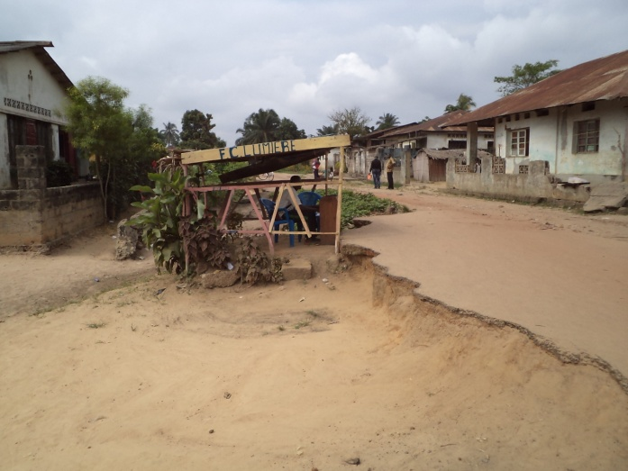  Photo1 : vue de l’emprise

- Ville de Kikwit
- Emprise large et peut contenir la route. Aucune expropriation nécessaire. En dehors de quelques occupations légères sur emprise : étalages, vente de carburant ;  - Présence d’un réseau d’alimentation en eau sur l’emprise.  Proximité relative :  - d’alignements de manguiers ;  - d’infrastructures scolaires : école, deux universités  - d’habitations. | 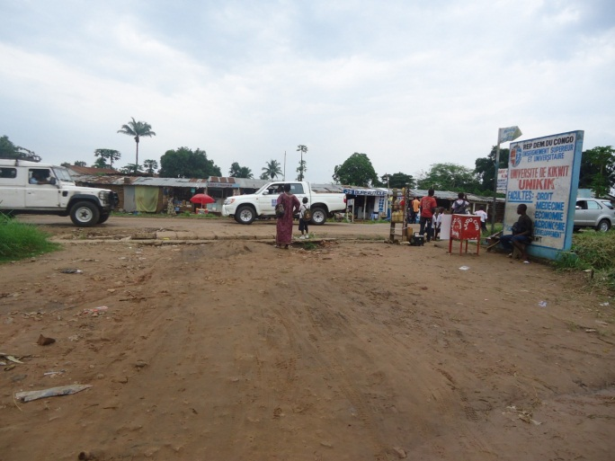  Photo 2 :Activités et Maisons existantes au PK 0+0 du projet sur le Boulevard National.

- Ville de Kindu
Emprise partiellement occupée avec la présence de :  - de réseaux concessionnaires :  - Croisement avenue Evêché et Boma : présence de la chambre de visite de la régie des eaux  - Point Croisement Evêché et 3 Z : présence d’une conduite qui traversent la route  - petites commerces : étalages, vente de carburant.  Proximité relative :  - d’alignement d’arbres naturels ;  - d’infrastructures scolaires : deux écoles  - d’habitations ;  - d’églises ;  - de commerces. | 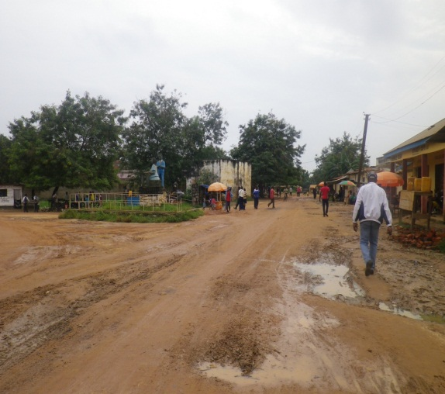  Photo 3 :Monument de la femme à déplacer au croisement de l’avenue de l’Evêché avec l’avenue du Marché dans le quartier Kasuku commune de Kasuku

- Ville de Matadi
Emprise partiellement occupée avec la présence de :  - de réseaux concessionnaires : Pipeline, éventuelle présence de réseau E.P. (REGIDESO)  - petites commerces : boutiques.  Proximité relative :  - d’alignement d’arbres ;  - d’habitations nombreuses ;  - 01 église ;  - de commerces ;  - entreprises (Transgazellle, SEP). | 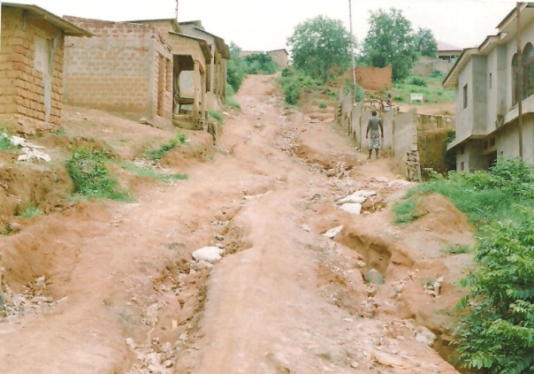

- Ville de Kalémie

Emprise partiellement occupée avec la présence de :  - de réseaux concessionnaires :  - réseau distribution EP  - réseau électrique.  - Mûrs de clôture & maisons (25 au total).  Proximité relative :  - d’arbres fruitiers (manguiers & avocatiers) ;  - d’habitations. | 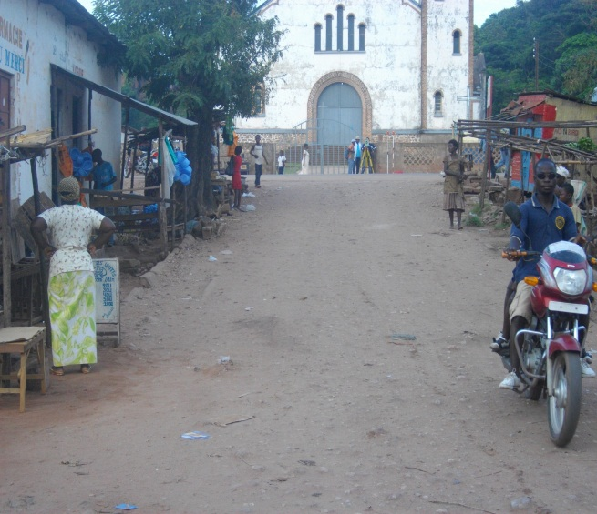  Photo 5 :occupations légères sur l’emprise

- Ville de Bukavu
Emprise partiellement occupée avec la présence de :  - petites commerces : étalages  - arbres  - champs (jardins)  - réseaux concessionnaires : électricité, REGIDESO fonctionnel. | 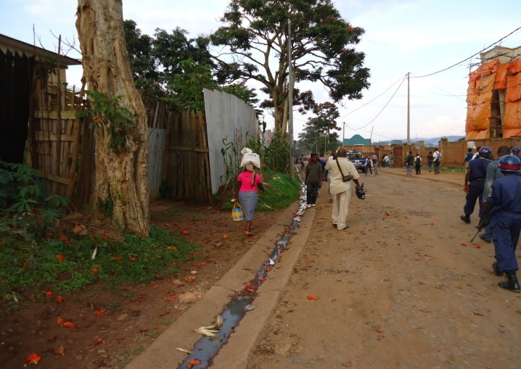  Photo 6 :arbres trop proches de l’emprise

    - Récapitulatif de la sensibilité des tronçons

Type d’Occupation |  | Sensibilité
Quelques occupations légères sur emprise : étalages, vente de carburant | 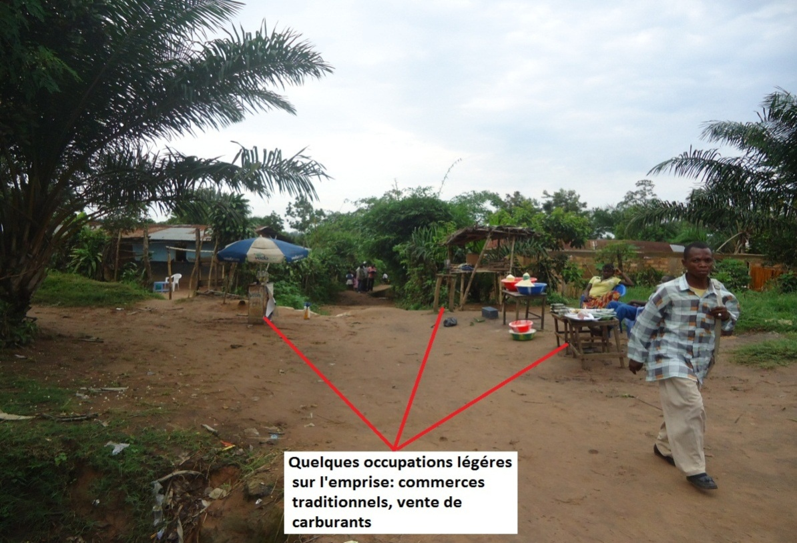 | Forte
Présence d’un réseau d’alimentation en eau sur l’emprise | 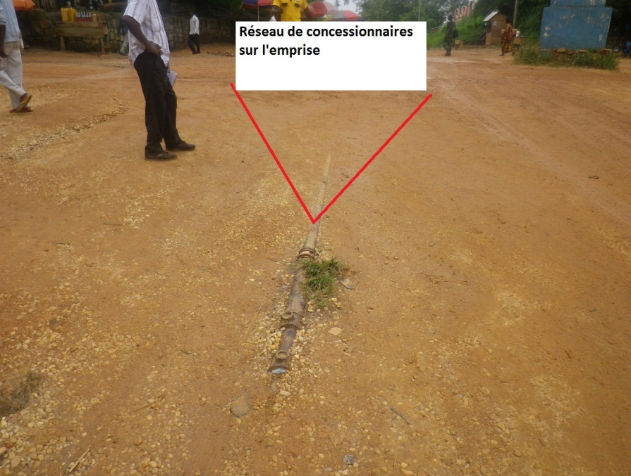 | Forte
Proximité relative :  - d’alignements de manguiers ;  - d’infrastructures scolaires : école, deux universités  - d’habitations. | 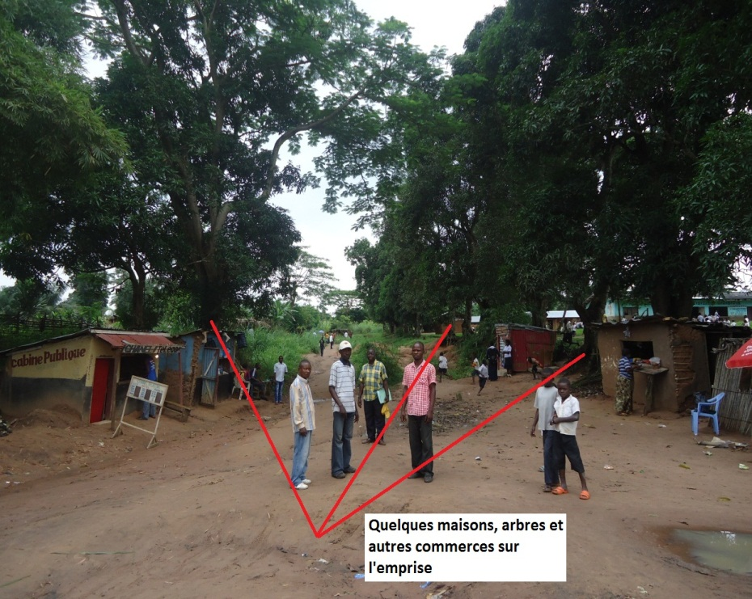 | Forte
Fréquentation des axes relativement élevés surtout du fait de la présence d’infrastructures scolaires et autres commerces | 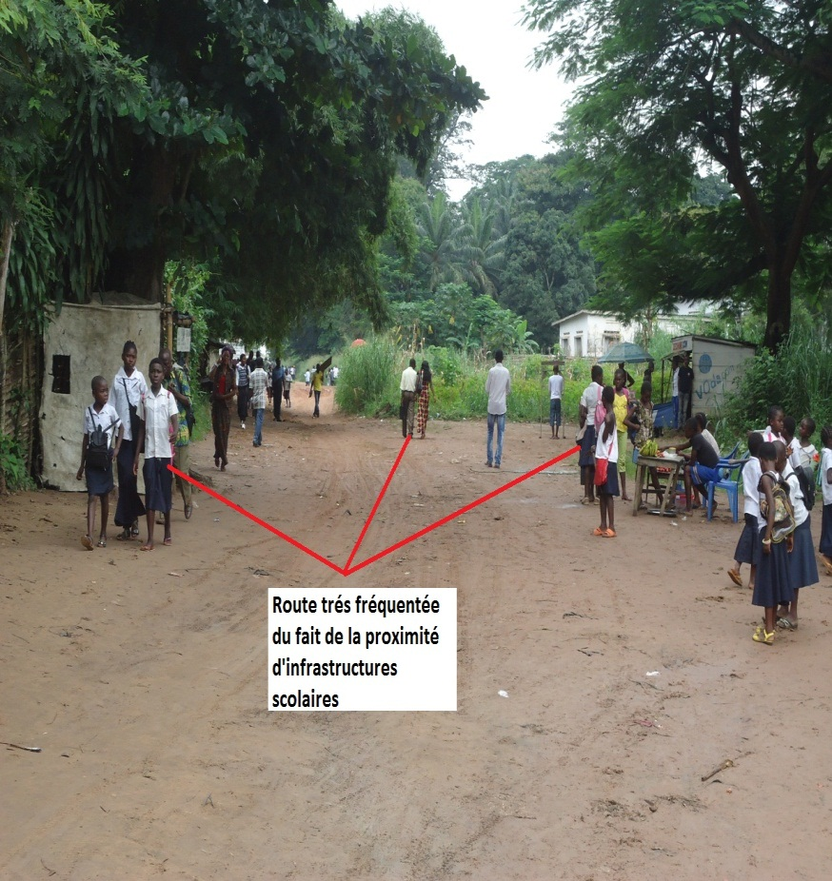 | Forte

.

  - Enjeux environnementaux et sociaux associés aux différents tronçons

De manière globale, il a été constaté que les contraintes et enjeux associés au projet restent les mêmes au niveau des différents tronçons.

Ces enjeux qui se présentent comme suit :
- les risques potentiels de déplacement involontaire de commerçants implantés sur l’emprise ;
- les risques de pertes de biens, de revenus et d’accès à des sources de revenus pour les populations locales et commerçants implantés sur les abords de la chaussée durant les travaux ;
- le risque de destruction de réseaux sur l’emprise (un réseau EP a été noté sur toutes les emprises) ;
- le risque d’atteinte à la sécurité des populations lors des travaux en raison de la relative proximité d’infrastructures scolaires, de commerces, etc.
- Les risques d’accentuation du phénomène d’érosion dans les villes de Kikwitt et Matadi avec les mouvements des engins de travaux.

CHAPITRE 5 : ANALYSE DES VARIANTES
Dans ce chapitre deux (02) variantes qui semblent importantes ont été analysées. Il s’agit essentiellement des variantes « sans ou avec projet ». En effet, les tracés étant déjà définis, l’accent sera mis sur ces l’option avec ou sans projet, l’orientation donnée à cette analyse a pour objectif de cerner les avantages et les inconvénients du projet en tenant compte de l’environnement dans lequel il s’inscrit et des enjeux socio-économiques.

  - Méthodologie d’analyse
Les critères suivants ont été considérés pour cette analyse :
- environnemental ;
- social et économique.

  - Description de la variante « sans projet » ou « avec projet »
L’option « sans projet ou avec projet » a été évaluée en considérant les effets de l’absence ou de la présence du projet sur l’environnement, la société et l’économie. Cette analyse a pour objectif principal d’étudier les différents scénarii et leurs incidences.

Tableau 4: Analyse de la variante « sans projet »

Composantes | Sans projet | Nature de l’impact | Etendue
Environnement | Pas de modification des conditions environnementales actuelles | Positive mineur | Locale
Socio-économie | Maintien de l’état actuel de la route dans un état de dégradation avancé | Négative majeur | Locale
 | Pas d’emplois liés au travail (entreprises et main d’œuvre) | Négative majeur | Régionale
 | Pas de perturbations liées aux travaux (perte d’actifs pour les commerçants sur l’emprise et entrave à la mobilité urbaine) | Positive majeur | Locale

Tableau 5 : Analyse de la variante « avec projet »
Composantes | Avec projet | Nature de l’impact | Etendue
Environnement | Modification du paysage en rapport avec les travaux | Négative mineur | Locale
 | Destruction du couvert végétal | Négative mineur (très peu d’espèces végétales sur l’emprise) | Locale
Socio-économie | - Opportunité d’emploi au niveau local (main d’œuvre) ;  - Création de richesse (entreprises nationales et locales) | Positive majeur | Régionale
 | Perturbations des activités socio-économiques sur l’emprise (perte de biens, perte d’actifs, entrave à la mobilité urbaines, etc.) | Négative majeur | Locale
 | - Facilitation de la mobilité urbaine  - Existence d’une route aux normes (remise en état du réseau de drainage pluviale, etc.) | Positive majeur | Régionale

  - Résultat de l’analyse
L’analyse des variantes montre que celle « avec projet » est la plus optimale du point de vue socio-économique pour les raisons suivantes :
  - l’importance du projet dans le cadre de l’amélioration de la mobilité urbaine avec l’amélioration des infrastructures des Collectivités Locales ;
  - le projet peut être une source de création de richesse pour les populations et les entreprises nationales (opportunité d’emploi pour la population en phase travaux, opportunité d’affaires pour les entreprises locales) ;
  - le projet peut contribuer à un meilleur aménagement de l’espace urbain (gestion de l’occupation anarchique de la voirie et des emprises).

La variante « sans projet », au regard de la tendance actuelle avec une occupation de plus en plus importante de l’emprise de l’occupation emprise et du niveau de dégradation très importante de l’emprise présenterait de nombreux inconvénients.

Par ailleurs, d’un point de vue environnemental, le projet peut être réalisé en conformité avec les normes environnementales, avec l’application stricte du Plan de Gestion Environnementale.

CHAPITRE 6 : ANALYSE DES IMPACTS
L’évaluation des impacts est un processus dont la première étape consiste à identifier les divers paramètres et enjeux associés au projet et d’en définir la portée.
Dans cette analyse, l’accent est mis sur l’évaluation des impacts, qui consiste à évaluer systématiquement chaque impact identifié à l’aide de critères permettant d’en déterminer la portée.
Durant le processus d’analyse des impacts, des mesures d’atténuation ou d’amélioration sont définies pour réduire la portée de tout impact négatif ou pour optimiser tout impact positif.
Après avoir pris en considération les mesures proposées, la portée des impacts résiduels sont alors évalués selon les mêmes critères.
NB :Les enjeux environnementaux et contraintes étant les mêmes sur les différents tronçons, l’analyse sera globale.

  - Regroupement des impacts
Il existe très souvent une interrelation entre les différents types d'impacts. Aussi, une approche intégrée a été utilisée pour évaluer les impacts associés au projet.
Par exemple, différents aspects peuvent influer sur un même récepteur, différents impacts peuvent entrainer un impact cumulatif sur des récepteurs, un impact peut entrainer une séquence de divers impacts, et un impact principal peut entrainer divers impacts secondaires.
Cette relation entre les impacts peut souvent en compliquer la description et l’évaluation.
C’est pour cette raison, et pour en faciliter l’évaluation, que les impacts ont été regroupés, lorsque possible.

  - Description de l’impact
Chaque description d’impact comprend les éléments suivants :

- la définition de l’impact;
- l’identification des milieux récepteurs ou des récepteurs;
- les préoccupations pertinentes soulevées par le public;
- l’ampleur de l’impact et
- les mesures d’atténuation ou d’amélioration ainsi que les coûts associés.

La portée d’un impact, relativement définie comme une mesure de l'importance de l'impact, est fonction des conséquences probables et la possibilité d’occurrence.
Les conséquences probables d’un impact se définissent selon les éléments suivants :
- l’importance;
- la portée spatiale et
- la durée.

L’importance d’un impact se détermine à l’aide d’une évaluation quantitative ou qualitative de la détérioration ou des dommages relatifs que subit le milieu récepteur dans le cas d'un impact négatif, ou de l'amélioration relative potentielle dans le cas d'un impact positif. La vulnérabilité du milieu récepteur ou des récepteurs est donc la considération majeure dans cet exercice d’évaluation.
Tableau 6 : Description des caractéristiques utilisées pour décrire les impacts potentiels
Caractéristiques | Sous-élément | Description de l’impact
Statut |  | Positif (avantage), négatif (coût), ou neutre
Phase du projet |  | Préparation du site
 |  | Construction
 |  | Durée de vie du projet
Ampleur | Vulnérabilité du milieu récepteur ou des récepteurs | Élevée  Élevée-modérée  Faible-modérée  Faible
 |  | Capacité à supporter tout changement
 | Sévérité ou intensité (degré de changement mesuré selon les seuils) | Gravité de l'impact
Intensité
Influence
Puissance ou force
 | Niveau de préoccupation au sein du public ou valeur du milieu selon les parties concernées, tel qu’identifié lors des consultations avec les parties prenantes | Élevé  Moyen  Faible
 |  | Valeur ou pertinence pour les parties concernées
 |  | Toutes ou certaines parties concernées
Portée spatiale | Zone touchée par un impact (varie selon les caractéristiques biophysiques et sociales d’un impact ou selon sa nature) | Locale  Régionale  Transfrontière ou globale
Durée | Durée pendant laquelle survient un impact | Court terme ou long terme
 |  | Intermittent, continu ou saisonnier
 |  | Temporaire ou permanent
Probabilité – possibilité ou chance qu’un impact survienne |  | Certain (l’impact surviendra)
 |  | Probable (l’impact risque de survenir, mais des facteurs naturels ou d’autres natures pourraient l'atténuer)
 |  | Improbable (il est impossible que l’impact survienne à moins que des circonstances spécifiques s’y prêtent)

  - Indice d'importance de l'impact
L’indice de la portée d’un impact permet :
- de mettre en évidence tout impact critique nécessitant d’être pris en considération aux fins du processus d’approbation ou
- de démontrer les principales caractéristiques de tout impact et d’en déterminer la portée.
Le système de cotation des impacts utilisé est de compréhension facile et permet de mettre en exergue les impacts nécessitant d’être pris en considération.

Tableau 7 : Méthode utilisée pour déterminer la portée des impacts
Caractéristiques de l’impact | Statut | Définition | Critères
Ampleur | Positif | Élevée | Amélioration marquée surpassant les seuils prescrits;  Amélioration facilement observable; ou action substantielle résultant des requêtes effectuées lors de la consultation avec les parties prenantes.
 |  | Élevée-modérée | Amélioration moyennement marquée respectant ou surpassant les seuils prescrits.  Certaines améliorations observables ou action élevée-modérée résultent des requêtes effectuées lors de la consultation avec les parties prenantes
 |  | Faible-modérée | Amélioration faible-modérée respectant les seuils prescrits. Aucune amélioration immédiatement observable; ou action faible-modérée résultant des requêtes effectuées lors de la consultation avec les parties prenantes
 |  | Faible | Amélioration mineure. Changement non mesurable ou observable.
 | Négatif | Élevée | Détérioration ou dommages substantiels aux récepteurs;  Milieu récepteur ayant une valeur propre aux yeux des parties concernées, tel qu’identifié durant la consultation avec les parties prenantes;  Récepteurs font l’objet de mesures de protection. Seuils prescrits généralement excédés.
 |  | Élevée-modérée | Détérioration ou dommages modérés aux récepteurs. Milieu récepteur ayant une certaine valeur aux yeux des parties concernées, tel qu’identifié durant la consultation avec les parties prenantes. Milieu récepteur modérément vulnérable. Ou seuils identifiés excédés à l’occasion.
 |  | Faible-modérée | Détérioration ou dommages faible-modérées aux récepteurs. Milieu récepteur quelque peu vulnérable. Seuils rarement excédés.
 |  | Faible | Nuisance, détérioration ou dommages mineurs aux récepteurs. Milieu récepteur pas particulièrement vulnérable. Changements au milieu récepteur non mesurable. Seuils non excédés.
 |  |  | Aspects continus | Aspects intermittents
Durée/Fréquence |  | Court terme/basse fréquence | Moins de 3ans | Survient moins d’une fois par année
 |  | Modérée | Plus de 3 ans jusqu’à la durée de vie du projet | Survient moins de 10 fois par année, mais plus d’une fois par année
 |  | Long terme/haute fréquence | Toute la durée de vie de la mine et après sa fermeture. | Survient plus de 10 fois par année
Portée spatiale¹ |  | Petite | Dans les limites de l’emprise
 |  | Modérée | Dans les limites de la commune ou du village concerné
 |  | Grande | Au-delà des limites de la commune ou du village concerné
¹ Les catégories et définitions de la portée spatiale peuvent changer selon les impacts et les ressources pris en considération.

Tableau 8: Détermination de l’indice de conséquence
Ampleur | Durée | Portée spatiale
 |  | Petite | Modérée | Grande
Élevée | Longue | Élevée | Élevée | Élevée
 | Modérée | Modérée | Élevée | Élevée
 | Courte | Modérée | Modérée | Élevée
Élevée-modérée | Longue | Modérée | Modérée | Élevée
 | Modérée | Petite | Modérée | Modérée
 | Courte | Petite | Petite | Modérée
Faible-modérée | Longue | Petite | Modérée | Modérée
 | Modérée | Petite | Petite | Modérée
 | Courte | Très faible | Petite | Petite
Faible | Longue | Très faible | Petite | Petite
 | Modérée | Très faible | Très faible | Petite
 | Courte | Très faible | Très faible | Très faible

Tableau 9: Détermination de la portée
 |  | Conséquence
 |  | Très faible | Faible | Modérée | Élevée
Probabilité | Certaine | Faible | Modérée | Élevée | Élevée
 | Probable | Très faible | Faible | Modérée | Élevée
 | Possible | Très faible | Très faible | Faible | Modérée

À l’aide de la matrice, on calcule l’indice de la portée de chaque impact décrit. Cet indice est calculé en prenant en compte les mesures d’atténuation ou d’amélioration prévues dans le projet.
Un énoncé d’impact est alors créé pour chaque impact afin d’y présenter les résultats. La première rangée de cet énoncé présente la description de l’impact. La deuxième rangée présente les catégories d’indice et la troisième les résultats attribués sans tenir compte des mesures d’atténuation ou d’amélioration. Les mesures d’atténuation pour minimiser la portée des impacts négatifs, ou mesures d’amélioration.

Tableau 10 Exemple d’un énoncé d’impact
Nom de l’impact Définition de l’impact
 | Portée spatiale | Ampleur | Fréquence | Indice de conséquence |  |  | Probabilité |  | Indice de portée |  | Statut (négatif ou positif)
Sans atténuation | Modérée | Faible-modérée | Long terme | Modéré |  |  | Possible |  | Faible |  | Négatif
Mesures d'atténuation/  amélioration | - Mesure d'atténuation 1  - Mesure d'atténuation 2
Avec atténuation | Modérée | Faible | Modéré |  | Faible | Possible |  | Très faible |  | Négatif
  - Identification des sources d’impact
Les travaux se traduiront sur le terrain par l’exécution d’un certain nombre d’actions (installation et travaux de chantier).
Pour l’identification des impacts du Projet sur l’environnement, les deux (2) périodes suivantes ont été distinguées :
- La période de réalisation des travaux et
- La période exploitation.
Ainsi, les actions suivantes auront des impacts sur l’environnement :
- l’installation du chantier ;
- l’abattage des arbres/arbustes sur l’emprise des travaux ;
- la présence des gros engins (bulldozers, pelles excavatrices, niveleuses, compacteurs, camions, bétonnières, etc.) ;
- les travaux de terrassement, de décapage, de fouille et de compactage ;
- les travaux de maçonnerie ; et
- la présence de la main d’œuvre.
Les composantes du milieu susceptibles d’être affectées par le projet, de façon significative par les activités (ou sources d’impacts) sont les milieux physiques (sols, air, eau), biologiques (végétation, habitats fauniques, etc.) et humains (activités économiques, santé publique, l’emploi, patrimoine cultuel et archéologique, qualité de vie des populations).
Les principales sources d’impacts potentiels du projet sont :
- la libération de l’emprise et l’installation du chantier, des équipements et de la base-vie (débroussaillage, nettoyage et déblai de l’emprise, défrichement, etc.) ;
- l'exploitation des sites d’emprunts et des carrières (perte de végétation, de terres agricoles, d’habitats fauniques, d’habitations et de biens, perturbation du paysage naturel, etc.) ;
- l’utilisation des engins de chantier (bruit et vibrations émissions de poussière, de gaz et de fumées, risques d’accidents professionnels…)
- la présence de la main d’œuvre (conflits potentiels, risques de MST/VIH, perte de biodiversité);
- les travaux sur la voie publique (gêne de la circulation, pertes de biens, risques d’accidents).

Tableau 11: Synthèse des sources et récepteurs d’impacts du projet
Elément du projet  constituant une source  d’impact | Composante de  l’environnement  concernée par l’impact | Facteurs d’impact
Installation du chantier | Sols/Sous - Sols | - Extraction d’agrégats (création de zones d’emprunt, de carrières)  - Risque de pollution des sols avec les déchets liquides et solides de chantier (huiles de vidange, sachets plastiques
 | Eaux de surface | - Pression sur les points d’eau existants (demande en eau des travaux de chantier)  - Risque de pollution avec les engins de pompage et les déchets de chantier
 | Végétation et flore | Abattage des arbres/arbustes sur l’emprise et au niveau des zones d’emprunt
 | Air ambiant | Emissions diffuses de poussières et fumée
 | Cadre de vie | - Vibration  - Bruit particulier
 | Milieu humain/Patrimoine historique/ouvriers | - Création d’emplois et augmentation des revenues  - Risques d’accident professionnels  - Risque IST/VIH
Exploitation des installations du chantier | Milieu humain | - Risques d’accident professionnels  - Risques IST/VIH
 | Cadre de vie | - Vibration  - Bruit
 | Sols/Sous - Sols | - Extraction d’agrégats (création de zones d’emprunt, de carrières)  - Risque de pollution des sols avec les déchets liquides et solides de chantier (huiles de vidange, sachets plastiques

  - Impacts Positifs
La mise en œuvre des axes routiers dans les 6 villes contribuera de manière significative à la génération d’effets positifs majeurs de divers ordres.

Phase | Impacts positifs | Bonification des impacts positifs
Construction | Emploi probable pour les populations et les PME locales lors des travaux | - Privilégier le recrutement de la main d’œuvre locale pour les emplois non qualifiés en s’appuyant sur les autorités locales ;  - Mettre en œuvre un programme IEC afin de prévenir les risques sociaux ;  - Travailler autant que possible avec les PME locales pour la fourniture des matériaux et des services.
 | Intensification des activités économiques et commerciales autour du chantier
Exploitation | Le projet contribuera de manière significative à la génération d’effets positifs majeurs dans divers domaines. D’une manière globale, la réhabilitation de la route va avoir des impacts très positifs sur :  - le développement des activités et des échanges ;  - l’amélioration de l’état général des routes par une meilleure praticabilité ;  - le désenclavement des villes et le développement des activités socioéconomiques ;  - l’amélioration du flux d’échange et du trafic ;  - l’amélioration des conditions de transport  - un meilleur aménagement de l’espace  - diminution des risques d’accidents.  À l’échelle locale, les populations riveraines pourraient également bénéficier de la facilitation des transports, d’un meilleur écoulement de leur produit, de l’amélioration des conditions d’accès aux équipements et infrastructures de base (centre de santé, école, etc.). | Mettre un accent particulier sur l’entretien de la route et la mise en place d’ouvrage de drainage afin de garantir la qualité de la route.

  - Les impacts négatifs du projet durant les travaux

Composante Travaux Routiers

    - Impacts négatifs sur la végétation
En raison de la situation des axes routiers en milieu urbain, les travaux ne pas entraîner un débroussaillage, ni une coupe d’arbres et arbustes sur l’emprise. De plus, les emprises des axes ciblées sont suffisamment larges pour contenir les voies projetées.
IMP 8 : Impacts sur la végétation dans les 6 villes

 | Portée spatiale | Ampleur |  | Fréquence | Indice de conséquence |  |  | Probabilité |  | Portée |  | Statut
Sans atténuation | Modérée | Élevée-modérée |  | Modérée | Modérée |  |  | Probable |  | Modérée |  | Négatif majeur
Mesures d'atténuation/  amélioration | - Limiter les travaux aux emprises retenues ;  - Éviter de toucher autant que possibles les arbres à côté de l’emprise.  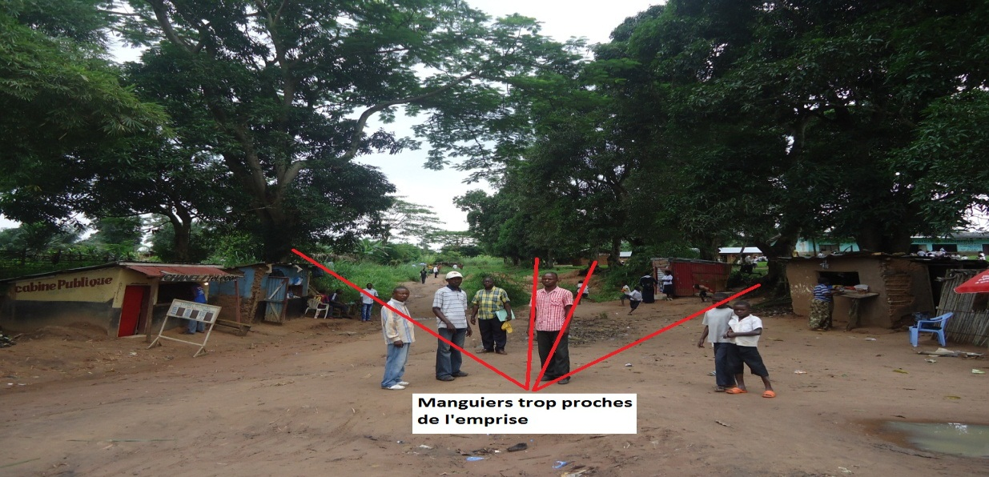  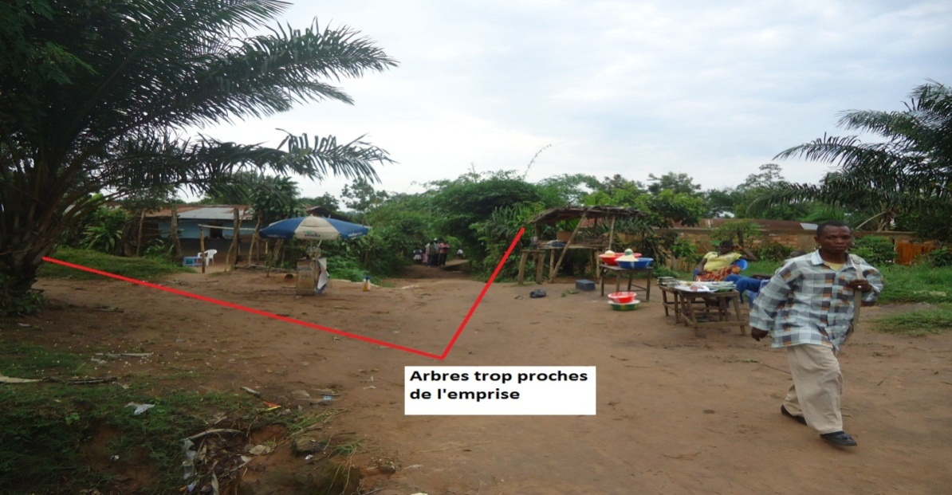
Avec atténuation | Modérée |  | Élevée | Modérée |  | Élevée | Probable |  | Élevée |  | Négatif mineur
    - Impacts sur les activités socio-économiques
- Transport des biens et des personnes
Dans les 6 villes, on craindra la perturbation de la mobilité des personnes au niveau des axes concernés par les travaux : ouverture de tranchées, présence de gros engins (pelles mécaniques et autres engins de chantier etc.), dont les rotations pour acheminer le matériel in-situ risqueront de gêner la circulation et la mobilité en général, en plus des nuisances (bruit, poussières) qu’ils généreront.
IMP 3: Perturbation de la mobilité et gêne pour les populations riveraines

 | Portée spatiale | Ampleur |  | Fréquence | Indice de conséquence |  |  | Probabilité |  | Portée |  | Statut
Sans atténuation | Modérée | Élevé |  | Modérée | Élevé |  |  | Certaine |  | Modérée |  | Négatif
Mesures d'atténuation | 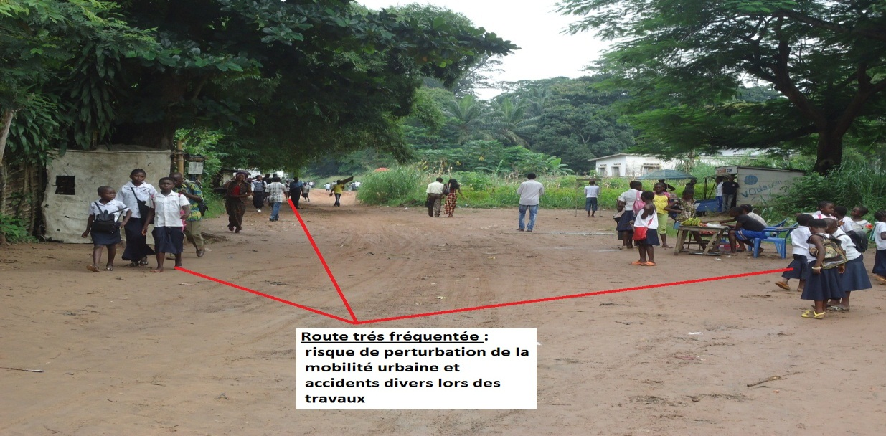  - Baliser les travaux ;  - Informer les populations sur le démarrage des travaux et les zones concernées ;  - Réduire le délai d’exécution des travaux pour minimiser l’impact sur la mobilité des populations;  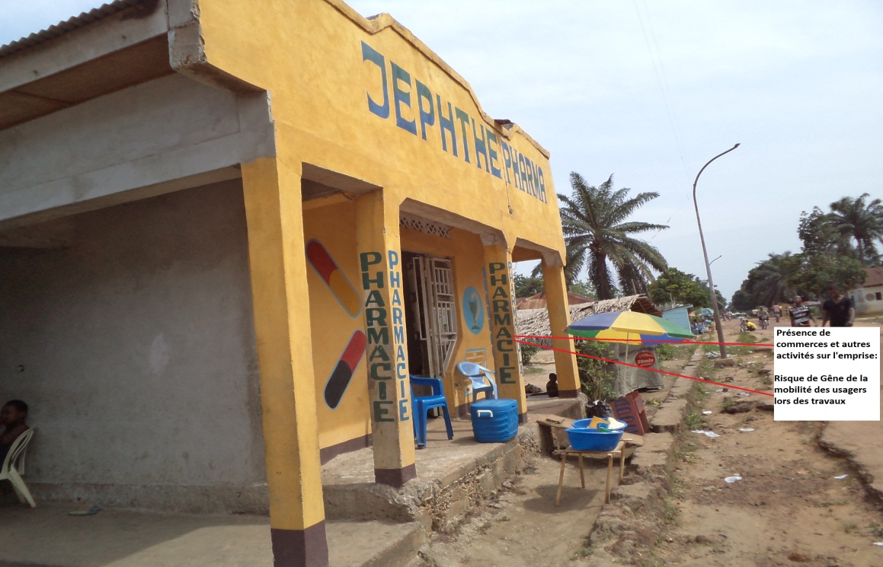  - Limiter les travaux aux emprises retenues ;  - Prévoir des passages temporaires pour les populations et usagers riverains;  - Prévoir des déviations concertées avec les populations et autorités locales.
Avec atténuation | Modérée |  | Faible-modérée | Modérée |  | Faible | Probable |  | Faible |  | Négatif mineur

- Perte temporaire de revenus
Les travaux peuvent occasionner une perte de revenu limitée:
- la perte de commerces situées sur dans l’emprise des travaux ou leur restriction d’accès lors des travaux ;
- la relocalisation ou le déplacement temporaire des activités génératrices de revenus pour les besoins des travaux ;
- la baisse ou la perte de tout ou partie des revenus provoquée par la destruction d‘activités socioéconomiques.

IMP 4 : Perte de revenus
 | Portée spatiale | Ampleur |  | Fréquence | Indice de conséquence |  |  | Probabilité |  | Portée |  | Statut
Sans atténuation | Modérée | Élevée-modérée |  | Modérée | Modérée |  |  | Probable |  | Modérée |  | Négatif majeur
Mesures d'atténuation/  amélioration | 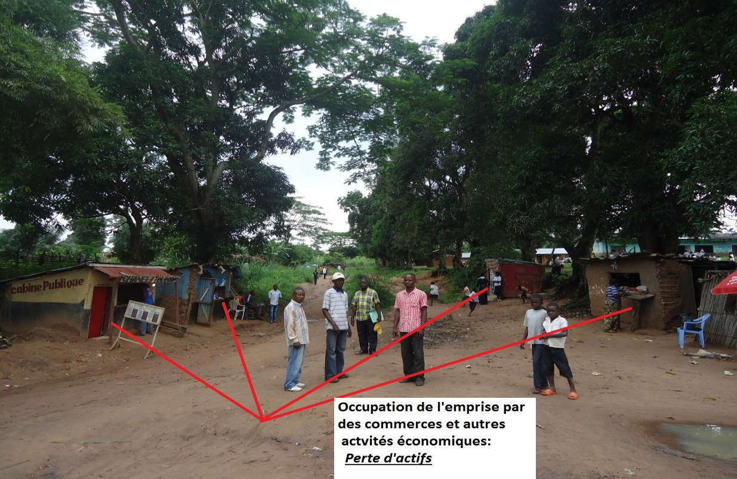  - Informer les populations sur le démarrage des travaux et les zones concernées ;  - Réduire la durée des travaux pour minimiser l’impact;  - Prévoir une compensation pour les activités à l’arrêt lors des travaux ;  - Élaborer un PAR.
Avec atténuation | Modérée |  | Élevée | Modérée |  | Élevée | Probable |  | Élevée |  | Négatif mineur

- Destruction de biens et dégradation des infrastructures
De manière générale, il a été noté que les emprises au niveau des grandes agglomérations traversées sont occupées par des commerces, marchés et autres biens pouvant entraver les travaux et qui pourraient être détruits par les travaux.
Les travaux pourraient également occasionner sur les réseaux des concessionnaires notamment sur le réseau de la REGIDESO dont on note la présence d’un des réseaux sur l’emprise (alimentation en eau potable). Aussi, les concessionnaires de ces réseaux devront être associés aux travaux.

IMP 5 : Destruction de biens et dégradation des infrastructures

 | Portée spatiale | Ampleur | Fréquence | Indice de conséquence |  |  | Probabilité |  | Portée |  | Statut
Sans atténuation | Modérée | Élevée | Modérée | Élevé |  |  | Probable |  | Modérée |  | Négatif Majeur
Mesures d'atténuation | 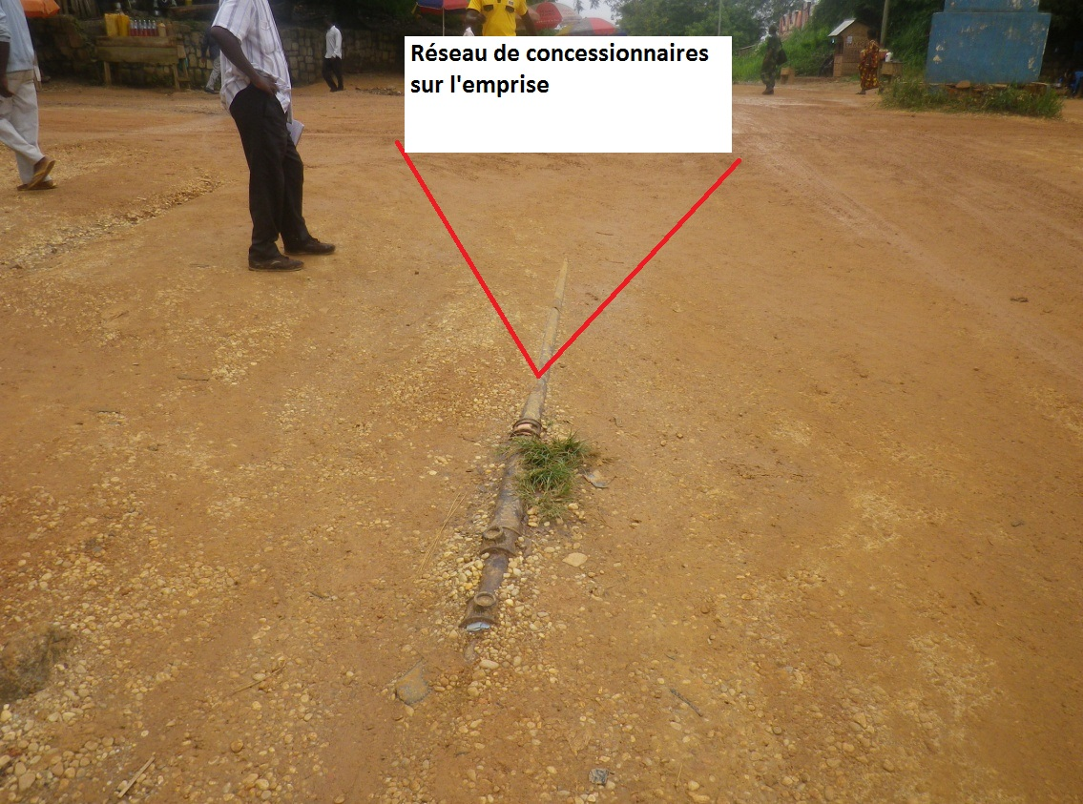  - Réduire la durée des travaux pour minimiser l’impact,  - Associer les concessionnaires des différents réseaux publics lors de la réalisation des travaux;  - Rétablir les différents réseaux;
Avec atténuation | Modérée | Faible-modérée | Modérée |  | Faible | Peu probable |  | Modérée |  | Négatif mineur

    - Impacts sanitaires sur les populations, les ouvriers et risque de conflits
Les travaux nécessiteront potentiellement de la main d’œuvre locale, ce qui constituera une source potentielle d’augmentation des revenus au niveau local.
Par contre, la non-utilisation de la main d’œuvre locale lors des travaux pourrait susciter des frustrations ou des conflits et créer un biais d’attente, compte tenu du taux de chômage élevé qui sévit dans la zone, ce qui peut nuire à la bonne marche des travaux.
Outre ces revenus liés aux emplois directs du projet, un certain nombre d’emplois indirects pourraient être générés par les travaux (activités de restauration autour du site en rapport avec la présence de travailleurs).
Au plan sanitaire, il y a des risques de transmission des IST/VIH/SIDA liés à la présence d’une main d’œuvre étrangère temporaire, composée généralement de jeunes hommes.

IMP 7 : Impacts sanitaires sur les populations, les ouvriers et risque de conflits

 | Portée spatiale | Ampleur |  | Fréquence | Indice de conséquence |  |  | Probabilité |  | Portée |  | Statut
Sans atténuation | Modérée | Élevée-modérée |  | Modérée | Modérée |  |  | Probable |  | Modérée |  | Négatif majeur
Mesures d'atténuation/  amélioration | - Recruter en priorité la main d’œuvre local pour les emplois non qualifiés  - Initier un développement de capacité des populations riveraines du projet.  - Information & sensibilisation des populations  - Distribution de préservatifs au niveau de la base vie
Avec atténuation | Modérée |  | Élevée | Modérée |  | Élevée | Probable |  | Élevée |  | Négatif mineur

    - Impacts sur le patrimoine culturel
Au plan culturel, dans les 6 villes, il n’existe pas sur les tracés, des sites archéologiques, de cimetière, de lieu de culte, susceptibles d’être perturbés par les travaux. Cependant, si des cas de découverte de patrimoine culturel arrivés à se réaliser durant les travaux, il revient à l’entrepreneur d’arrêter les travaux et d’avertir immédiatement les services compétents.

Composante Base chantier/Vie

Au stade actuel de l’étude, les emplacements prévus pour les bases ne sont pas encore connus et aucun site susceptible de les accueillir n’a été défini. Aussi, ces sites qui devront être définis, par les entreprises en charge des travaux, devront être des terrains vierges de toute contrainte. La reconnaissance de ces sites devra se faire en rapport avec la Collectivité Locale concernée et les services techniques locaux.

    - Risque lié aux accidents de chantier
- Manutention manuelle ou mécanisée
Pendant la phase des travaux, il surviendra des risques d’accidents liés aux engins/instruments de chantier et à la présence de matériaux de construction mal protégés ou mal utilisés.
Le risque de chute de plain – pied existe pour toutes les personnes autorisées et non autorisées sur le chantier au niveau des zones de circulation étroites et encombrées.
Le risque d’accident également lié au trafic routier pour l’acheminement des matériaux de construction est à craindre (circulation des engins : collision, dérapage, heurt, coincement, écrasement, ou charge -chute, heurt, renversement lors des opérations-).
Ces appréciations sont valables pour l’ensemble des 6 villes.

IMP 8 : Risque lié à la manutention mécanisée / manuelle
 | Portée spatiale | Ampleur |  | Fréquence | Indice de conséquence |  |  | Probabilité |  | Portée | Statut (négatif ou positif)
Sans atténuation | Modérée | Élevé |  | Modérée | Élevé |  |  | Certaine |  | Modérée | Négatif Majeur
Mesures d'atténuation/  amélioration | - Afficher les consignes de sécurité sur le chantier  - Porter des EPI (gants, chaussures de sécurité)  - Entretenir régulièrement les engins  - Etablir un plan de circulation  - Arrimer les charges manutentionnées, consigner les appareils et engins avant intervention  - Entretenir les voies de circulation  - Former les opérateurs/conducteurs à la conduite en sécurité  - Former le personnel à la manutention  - Limiter les manutentions manuelles aux postes de travail.
Avec atténuation | Petite |  | Faible-modérée | Modérée |  | Faible | Probable |  | Faible |  | Négatif Mineur

- Risque lié aux chutes de plain-pied
C’est un risque de tomber de sa hauteur causé par :
- les installations de chantier au sol ;
- les planchers de travail ;
- les passerelles ;
- les accès au bâtiment ;
- etc.

IMP 9 : Risque lié aux chutes
 | Portée spatiale | Ampleur |  | Fréquence | Indice de conséquence |  |  | Probabilité |  | Portée |  | Statut (négatif ou positif)
Sans atténuation | Modérée | Élevé |  | Modérée | Élevé |  |  | Certaine |  | Modérée |  | Négatif majeur
Mesures d'atténuation/  amélioration | - Nettoyer et entretenir les plateformes de travail ;  - Baliser les zones à risques ;  - Limiter les longueurs des rallonges électriques ;  - Remblayer les fouilles ;  - Porter des chaussures de sécurité ;  - Sensibiliser le personnel de chantier sur les mesures de sécurité.
Avec atténuation | Modérée |  | Faible-modérée | Modérée |  | Faible | Probable |  | Faible |  | Négatif mineur

- Chutes d’objets (heurt, écrasement)
Ce risque est associé:
- à la présence de petits objets (outillages, pièces de coffrage, béton, déchets);
- au renversement de coffrage, d’éléments préfabriqués, etc.
- à l’effondrement d’étaiements, de passerelles, de coffrage sous charges diverses, d’éléments en cours de manutention ou d’éléments préfabriqués en cours de pose.
IMP 10 : Risque lié aux chutes d’objets /heurt
 | Portée spatiale | Ampleur |  | Fréquence | Indice de conséquence |  |  | Probabilité |  | Portée | Statut
Sans atténuation | Modérée | Élevé |  | Modérée | Élevé |  |  | Certaine |  | Modérée | Négatif majeur
Mesures d'atténuation/  amélioration | - Nettoyer régulièrement le chantier ;  - Porter des EPI (casque) ;  - Vérifier la stabilité des éléments de coffrage, des étais, etc. ;  - Arrimer de manière correcte les charges manutentionnées ;  - Etablir un plan de circulation.
Avec atténuation | Petite |  | Faible-modérée | Modérée |  | Faible | Probable |  | Faible |  | Négatif mineur

